

**普**

**通**

**本**

**科**

**毕**

**业**

**设**

**计**

**题目：基于JAVAWEB的进销存管理系统的设计与实现**

学 院软件与通信工程学院

学生姓名吴彬学 号0143895

专 业软件工程届 别2014 届

指导教师邓庆山职 称讲师

二〇一四年六月

# 普通本科生毕业论文（设计）诚信承诺书

|  |  |  |  |  |  |
| --- | --- | --- | --- | --- | --- |
| 毕业论文（设计）题目 | | 基于JAVAWEB的进销存管理系统的设计与实现 | | | |
| 学生姓名 | 吴彬 | 专 业 | 软件工程 | 学 号 | 0143895 |
| 指导老师 | 邓庆山 | | 职 称 | 讲师 | |
| 所在学院 | 软件与通信工程学院 | | | | |
| **诚 信 承 诺**  本人慎重承诺和声明：  我承诺在毕业论文（设计）活动中遵守学校有关规定，恪守学术规范，在本人的毕业论文中未剽窃、抄袭他人的学术观点、思想和成果，未篡改研究数据，如有违规行为发生，我愿承担一切责任，接受学校的处理。  学生（签名）：  年 月 日 | | | | | |
|  | | | | | |

摘 要

随着中国电子商务和互联网业务的快速发展，许多国内企业进入计算机网络管理时代，我们正在提高管理效率和市场竞争力。但是，一些公司仍处于初始会计阶段。世界经济，信息和世贸组织成功实施的过程中，公司面临前所未有的机遇和挑战，在这种社会形势急剧变化和激烈的市场竞争中，越来越多企业管理，实现高效管理，科学规范化和高效管理体系，树立秉成福竞争管理理念，科学管理的重要性，紧急市场加强竞争力，使用所有业务经理，电脑采购，企业管理，股票愿望，销售等方面也都是不可避免的趋势。

在采购，库存，销售周期中，有可能在运营过程中发生各种错误，对货物种类繁多，业务量复杂，库存管理繁重，手工操作繁琐，出错。计算机管理的使用极大地消除了可能存在的管理计算机的手动不确定性，不仅对于整个过程集合，而且最初的购买也是手动操作并且运输/销售您可以提高日常工作的效率计费管理流程非常清晰，因此您可以全面实施业务管理模式。

进销存管理系统是一个基于互联网的应用系统，是目前在当前进销存管理的面的手动和半自动信息处理，它是基于互联网的一个完整的信息自动化系统。整个系统从简单的操作，友好的界面，灵活性，实用性和安全性要求，完成了采购，销售和库存管理的全过程。企业部门只需访问互联网条款就可以管理系统发布的网站声明。在图形人机界面，计费过程中的每一天完成，在一方面，消除了时间和空间，而另一方面将得到解决数据共享的问题是有效的。实际使用后，本白皮书设计的公司库存管理系统可以满足公司的采购和销售管理需求。

【关键词】企业管理 进销存系统 互联网

Abstract

With the rapid development of China's e-commerce and Internet services, many domestic companies have entered the era of computer network management. We are improving management efficiency and market competitiveness. However, some companies are still in the initial accounting stage. In the process of the successful implementation of the world economy, information and WTO, the company faces unprecedented opportunities and challenges. In this rapidly changing social situation and fierce market competition, more and more companies are managing to achieve efficient management, scientific standardization and high efficiency. The management system establishes Bing-fu's competitive management philosophy, the importance of scientific management, the strengthening of the competitiveness of the emergency market, the use of all business managers, computer procurement, corporate management, stock wishes, and sales.

In the procurement, inventory, and sales cycle, various errors may occur in the course of operations. The variety of goods, the complexity of the business, the heavy inventory management, and the cumbersome manual operations make mistakes. The use of computer management greatly eliminates the manual uncertainty that may exist in the management computer, not only for the entire process set, but also the initial purchase is also a manual operation and transportation/sales you can improve the efficiency of daily work Billing management process is very clear, So you can fully implement the business management model.

Invoicing management system is an Internet-based application system. It is the manual and semi-automatic information processing in the current Invoicing management. It is a complete information automation system based on the Internet. The entire system completes the entire process of procurement, sales and inventory management from simple operation, friendly interface, flexibility, practicality and security requirements. The corporate department can manage the system's published website statement simply by accessing the Internet terms. In the graphical man-machine interface, the billing process is completed every day. On the one hand, the time and space are eliminated, and on the other hand, the problem of solving data sharing is effective. After actual use, the company's inventory management system designed to meet the company's procurement and sales management needs.

【Key words】Enterprise Management Invoicing System Internet

目 录

**1 绪论** （1）

1.1 课题研究背景与研究意义 （1）

1.2 传统训练计划的研究现状及问题 （2）

1.3 创新创业训练计划网络平台的构建思路及目的 （3）

1.4 毕业设计思路与论文结构 （3）

1.5 本章小结 （4）

**2 相关技术介绍** （5）

2.1 .NET概述 （5）

2.1.1 .NET的设计目标 （5）

2.1.2 .NET的框架结构 （5）

2.2 ASP.NET简介 （6）

2.2.1 ASP.NET的历史 （6）

2.2.2 ASP.NET的优越性 （7）

2.3 UML概述 （8）

2.3.1 什么是UML （8）

2.3.2 UML建模的基本原则 （9）

2.3.3 UML建模的基本过程 （9）

2.4 数据库平台 （10）

2.4.1 ADO.NET概述 （11）

2.5 本章小结 （11）

**3 系统需求分析** （12）

3.1 系统业务分析 （12）

3.2 系统角色分析 （14）

3.3 系统用例分析 （15）

3.3.1 项目负责人用例分析 （15）

3.3.2 评审专家用例分析 （16）

3.3.3 指导老师用例分析 （17）

3.3.4 院级管理员 （17）

3.3.5 校级管理员 （18）

3.4 系统活动分析 （20）

3.4.1 项目申报活动分析 （20）

3.4.2 专家评审活动分析 （21）

3.4.3 新闻公告发布活动分析 （21）

3.4.4 项目日志管理活动分析 （22）

3.5 功能分析 （23）

3.6 性能需求 （24）

3.7 系统开发环境 （24）

3.8 本章小结 （24）

**4 系统设计** （25）

4.1 系统体系结构设计 （25）

4.2 系统功能模块流程设计 （25）

4.2.1 系统功能设计流程 （25）

4.2.2 系统参数设计 （26）

4.3 系统功能模块设计 （27）

4.3.1 项目申请模块 （29）

4.3.2 项目查询模块 （29）

4.3.3 添加项目日志模块 （30）

4.3.4 专家评审模块 （30）

4.3.5 指定评审专家模块 （31）

4.3.6 新闻公告管理模块 （31）

4.4 数据库设计 （32）

4.4.1 概念结构设计 （32）

4.4.2 关系（表）定义 （33）

4.4.3 数据表设计 （35）

4.5 本章小结 （48）

**5 系统实现** （49）

5.1 系统运行环境 （49）

5.2 用户登录模块 （49）

5.3 学生项目申请模块 （52）

5.4 指导老师评审项目模块 （54）

5.5 院级管理员评审项目模块 （56）

5.6 校级管理院指定评审专家模块 （58）

5.7 校级管理员通知评审专家模块 （60）

5.8 评审专家评审项目模块 （63）

5.9 校级管理员项目立审模块 （64）

5.10 校级管理员新闻公告管理模块 （66）

5.11 本章小结 （68）

**6 总结与展望** （69）

6.1 总结 （69）

6.2 展望 （69）

参考文献 （71）

致 谢 （72）

1 绪论

随着中国电子商务和互联网业务的快速发展，许多国内企业进入计算机网络管理时代，我们正在提高管理效率和市场竞争力。但是，一些公司仍处于初始会计阶段。世界经济，信息和世贸组织成功实施的过程中，公司面临前所未有的机遇和挑战，在这种社会形势急剧变化和激烈的市场竞争中，越来越多企业管理，实现高效管理，科学规范化和高效管理体系，树立秉成福竞争管理理念，科学管理的重要性，紧急市场加强竞争力，使用所有业务经理，电脑采购，企业管理，股票愿望，销售等方面也都是不可避免的趋势。为了实现使企业的进销存管理实现了即时性，于是在这种趋势的推动下开始结合互联网技术与之前实际的流程以及复杂的结构产生紧密的联系，最终使基于互联网的进销存管理实现跨区域的管理效果。进销存管理系统是集“存，存，存”于一体的全功能业务管理软件。 英特尔网络的WEB集成应用解决方案，真正的B / S模式，浏览器，公司领导，销售员，运营商不需要动态输入查询数据。 适用于商业，商业，旅游，餐饮，交通，建筑，房地产，农业，行政，贸易等行业。 这是小商店，自雇人士，小企业，连锁管理产品，金融和客户的首选。

## 1.1 课题研究背景与研究意义

作为市场竞争的需要，激励员工创造一条线，如何保留吸引力和人才，责任感和热情已成为企业关系成功的重要因素，人才是公司的这是最重要的资产之一。个人计算机，数据库技术，客户端/服务器技术，特别是通过互联网/网络技术的普及，是“公平，公正，合理”的经营管理理念和企业管理水平的社会库存管理系统的需求不断增加，内部网技术的发展使得3代库存管理系统的出现不可避免。库存控制系统的一个特点是使用一个集中管理的数据库来管理从物品管理角度看与物品有关的所有数据，并形成一个综合信息源。卓越的用户界面，强大的报告生成工具，分析工具和信息共享功能使文章管理员能够摆脱日常运营，专注于公司产品规划和策略的战略评估。

公司的库存管理通常很复杂和繁琐。由于许多物料所有权类型，订单管理，分销渠道，不同的企业管理系统不同，各种统计报告类型不同，仓库库存管理因此编制库存管理信息系统为了实现电脑化运作，必须根据公司的具体情况制定相应的方案。

根据现行的企业管理制度，一般库存管理制度，一般分为物料计划，订货，验收，仓储验收对应的几个部分，按物料处置类别划分，各部门根据企业需要发送物料和设备，随时根据业务负责人及其管理情况，根据需要每月，每季度，每年的统计分析需求，随时生成相应的报告，我会的。为了加强重要商品，设备管理人员要定期掌握其储备，准备最佳合理使用消耗，资金，设备和材料，配额和实际光纤St Quota，配额比较基于管理的计划。

完整的企业供应管理系统必须包括采购计划管理，合同收集管理，分配管理，统计管理，仓库库存管理和财务管理。仓库库存管理是整个物料供应控制系统的核心。因此，作为公司生产力，经营和管理活动核心的库存管理系统必须具有合理的库存成本，及时和适当的库存控制，以最大限度地提高企业生产活动的效率画出来。

## 1.2企业没有使用进销存系统研究现状及问题

审查过程很麻烦。 传统的培训计划信息传递主要依靠召开会议，但重要文件的分发取决于一般的网络工具，并且需要在项目过程中提交大量文件是的，你。 在审计过程中，各种不可预知的问题也容易发生，导致流程延误，浪费时间和人力资源消耗。 多次审核完成，但这与再次走同样的“距离”相同，但颠簸还是同样更痛苦。

举个简单的例子：在没有软件的情况下，您需要手动记录公司购买和销售信息或将其输入EXCEL。首先，这是不方便的，有股不容易调整。特别是傻瓜支持云备份和增值服务，数据存储云，数据安全的双重保护。随着经营该产品的公司数量增加，商品数量，采购价格，售价被手动记录或记录在EXCEL中，因此难以清晰记忆。使用发票软件，您不仅可以更轻松地出价，还可以动态管理商品的移动并将购买的商品的数量存储在库存数量中。商店里有越来越多的顾客。在没有计费软件的情况下，诸如商店销售，购买成本，租金，公用设施费用等统计数据只是粗略的，很难计算详细的利润，并且月度成本和利润报告很难进一步计算它是。易于使用的计费软件将为您节省很多钱。

此外，计费软件还具有许多功能，可帮助企业提高业务效率，降低运营成本，并迅速准确地执行企业高管的企业决策。发票管理软件可以被描述为企业管理的基本管理软件。

## 1.3 企业级进销存管理系统意义

进行库存管理的意义就在于：它能确保物畅其流，促使企业经营活动繁荣兴旺。不论什么企业，都要储备一些物资。以生产为主的企业，不储备一定的物资，不能维持其连续生产；服务性行业，也要备置某些需用的设备和服务用具；就连一般的事业单位，也要备有某些办公用品等。因此，各行各业都存在不同程度的库存管理业务。

实行库存管理有如下优点：

### 1.2.1有利于顺利地进行运输管理，也有助于有效地开展仓库管理

通过库存管理，可将原来零零散散放置的物料整理得井然有序，可使企业的生产环境整洁一新，实现文明生产。废旧物料堆放整齐、报废的设备及时运走，工厂的空地整洁干净，这样的环境，自然令人感到心情舒畅。此外。还可以把经常动用的物料以及危险性物料分片保管，以保证工厂的安全生产。

### 1.2.2有利于资金周转

因为在某些特殊情况下，可以做到将库存需要的投资额规定为零。为此可使经营活动更为灵活，把用于建立原材料、制成品、商品等常备库存所需要占用的资金转为经营其他项目，这就有可能使经营活动向更新、更高的阶段发展。

### 1.2.3促使生产管理更为合理

这是因为库存管理工作的目标之一就是必需的物资，即在需要时，按需要量供应。目前生产管理较为混乱的主要原因在于一些急需的物资不能及时供应，要从根本上杜绝此类现象，就要认真搞好库存管理。库存管理工作的好坏，对改善企业生产环境将起着举足轻重的作用。解决构架上不能产生不可控制的构架风险，危及商业运营。

## 1.4 毕业设计思路与论文结构

本设计首先是自己在网上查找各种资料，先对进销存系统有一定的认识，以及积累此方面的知识。在自身对进销存系统有了一定的了解后，再与导师进行相关的讨论，请求导师在大方向上的指导对进销存系统和具体工作流程展开详细的调查和研究，并且整理与其有关的资料。之后，设计出详细的需求分析。在需求分析的基础上实现架构设计、数据库设计和原型设计等。在最终实现上，以MYSQL、eclipse、tomcat作为开发平台，采用B/S架构、JAVAWEB技术、JSP、EASYUI网页技术等实现了进销存系统的简单功能。

结合软件工程思想，本文从设计到最终实现分析并实现了详细的分析，包括以下几个方面。

第1章：绪论，介绍了研究启动的背景和意义，阐述了常规培训项目研究的现状和存在的问题，并确定了本课题的研究思路和建设目的。

第2章：介绍与系统实施相关的相关技术和技术。

第3章：分析系统需求分析系统业务，角色，用例，活动，功能，性能，开发环境（如用例图和活动图）以获取一些重要细节。

第4章：系统设计，系统架构设计，功能模块过程设计，功能模块设计，数据库设计等。

第5章：详细介绍了系统实现和系统开发环境，详细介绍了系统流程的实现和演示，并说明了用于实现的主要技术。

第六章：大纲和展望，总结系统和论文，描述系统的缺陷，改进和发展方向。

## 1.5 本章小结

本章介绍研究背景和研究意义，梳理传统培训方案的现状和存在问题，确定项目建设的研究思路和目的，详细调整项目设计理念和组织结构它是进行。

2 相关技术介绍

本进销存系统的最终实现上，主要采用MYSQL、eclipse、tomcat作为开发平台，采用B/S架构、JAVAWEB技术、JSP、EASYUI网页技术，基础编程语言是JAVA。整个系统是基于JAVAWEB思想进行设计与实现；采用的后台框架是SSM(SPRING, SPRINGMVC, MYBATIS)，前端框架使用的是EASYUI实现。

## 2.1 SSM技术概述

SSM框架是Spring + SPRING MVC + MYBATIS的缩写，常作为数据源较简单的web项目的框架。这个是继SSH之后，目前比较主流的Java EE企业级框架，适用于搭建各种大型的企业级应用系统。SSM是标准的MVC模式，将整个系统划分为表现层，controller层，service层，DAO层四层使用spring MVC负责请求的转发和视图管理spring实现业务对象管理，MYBATIS作为数据对象的持久化引擎.

### 2.1.1 SSM的设计目标

Spring是一个开源框架，Spring是于2003年兴起的一个轻量级的Java开发框架，由Rod Johnson在其著作Expert One-On-One J2EE Development and Design中阐述的部分理念和原型衍生而来。它是为了解决企业应用开发的复杂性而创建的。Spring使用基本的JavaBean来完成以前只可能由EJB完成的事情。然而，Spring的用途不仅限于服务器端的开发。从简单性、可测试性和松耦合的角度而言，任何Java应用都可以从Spring中受益。 简单来说，Spring是一个轻量级的控制反转（IOC）和面向切面（AOP）的容器框架。

 Spring MVC属于Spring Framework的后续产品，已经融合在Spring Web Flow里面，它原生支持的Spring特性，让开发变得非常简单规范。Spring MVC 分离了控制器、模型对象、分派器以及处理程序对象的角色，这种分离让它们更容易进行定制。

  MYBATIS本是apache的一个开源项目IBATIS, 2010年这个项目由apache software foundation 迁移到了google code，并且改名为MYBATIS。MYBATIS是一个基于Java的持久层框架。IBATIS提供的持久层框架包括SQL Maps和Data Access Objects（DAO）MYBATIS消除了几乎所有的JDBC代码和参数的手工设置以及结果集的检索。MYBATIS使用简单的XML或注解用于配置和原始映射，将接口和Java的POJOs（Plain Old Java Objects，普通的 Java对象）映射成数据库中的记录。可以这么理解，MYBATIS是一个用来帮你管理数据增删改查的框架。

SSM结构如图2-1所示。

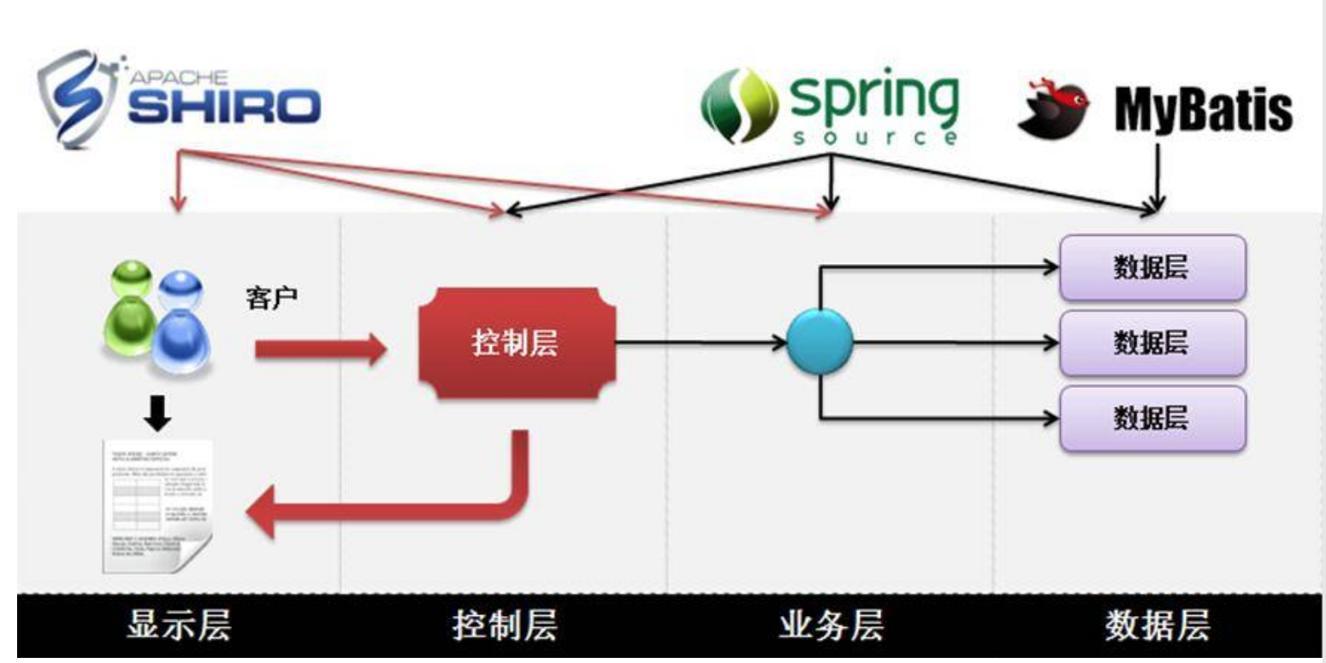

图2-1 SSM的体系结构

### 2.1.2 SSM的框架结构

上层表述了SSM的框架结构。SSM框架由以下三部分组成：(1)数据持久层，保存系统运行的数据以及各种信息；(2)业务控制层，对外封装的业务处理逻辑。对整个系统的事务控制，主要采用MVC模式进行相关的开发约束，使得系统的开发逻辑更加的清晰、便捷；(3)最后是提供给用户的变现层，主要的表现方式是采用JSP页面完成展示。通过AJAX的异步提交技术，完成整个系统的信息互通。

表2.1 SSM框架结构

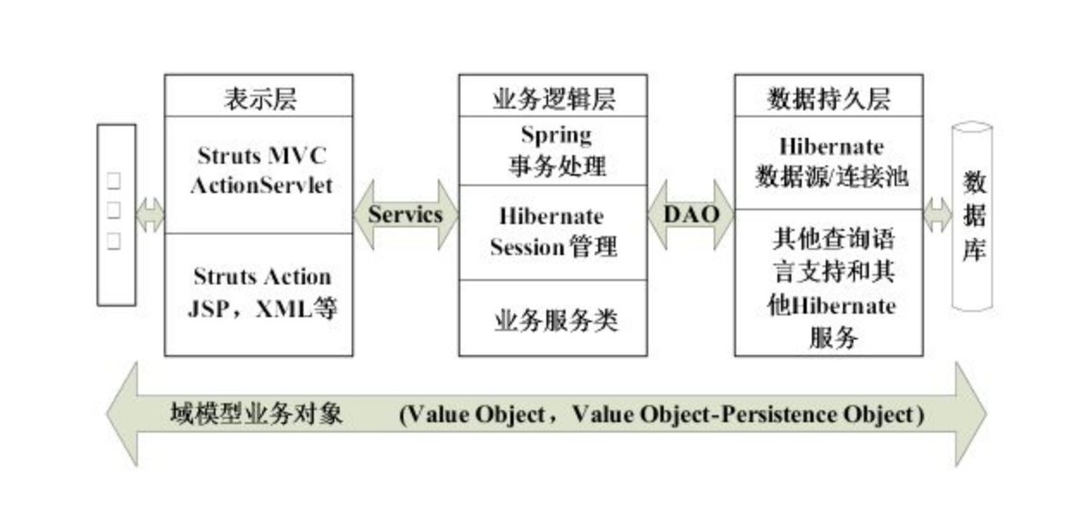

## 2.2 EASYUI简介

jQuery EASYUI是基于jQuery的UI插件的集合，jQuery EASYUI的目的是使Web开发人员可以轻松创建丰富和美观的UI界面。 开发人员不必编写复杂的JavaScript，也不需要深入了解CSS样式。 开发人员需要了解简单的HTML标签。

### 2.2.1 EASYUI的特点

jQuery EASYUI提供了大多数UI控件的使用，包括手风琴，组合框，菜单，对话框，选项卡，验证框，数据网格，窗口，树。

jQuery的EASYUI是一个基于JQuery前端UI界面的插件。这个功能不如EXTJS强大，但是页面看起来不错，并支持各种主题。一些功能对于开发者来说已经足够了，有些功能比EXTJ更轻。

jQuery EASYUI具有以下功能。

1，基于JQUERY的用户界面插件集合

2.为一些当前的JS应用程序提供必要的功能以进行交互

3，EASYUI的JavaScript（例如:. $（ '#P'）面板（{...}））和HTML标记（例如：类= “EASYUI面板”）支持的两个呈现的方法

4，支持HTML5（使用data-options属性）

5.在产品开发过程中节省时间和资源

6，简单但非常强大

7支持扩展以根据自己的需求扩展控制

8.目前的缺陷正在逐渐增加

## 2.3 JAVA技术概述

### 2.3.1 什么是JAVA

JAVA介绍：

Java是一种面向对象的编程语言，不仅吸收了C ++语言的各种优点，而且还放弃了C ++难以理解的多继承和指针等概念，因此Java语言功能强大且易于使用这是东西。作为静态的面向对象的编程语言的代表，Java语言是面向对象理论的优秀实现，它允许程序员用一种优雅的思维方式来执行复杂的编程。 Java具有诸如简单性，面向对象，分布，健壮性，安全性，平台独立性和可移植性，多线程，动态性等特性。 Java可以描述桌面应用程序，Web应用程序，分布式系统，嵌入式系统应用程序等Java语言特性：Java语言具有简单的面向对象，分布式，编译和解释，健壮性，安全性，可移植性，高性能，多队列，动态等特点。

### 2.3.2 JAVA的发展历史

Java平台和语言始于SUN于1990年12月开始调查的内部项目。 SUN的工程师Patrick Norton使用自己的C和C编译器，因此使用API​​非常困难。 Patrick决定改用NeXT。还有机会研究一项名为Stealth Plan的公司项目。

“隐身计划”后来更名为“绿色计划”，JGosling（詹姆斯·戈斯林）和迈克·谢林丹加入了工作组Patrick。总之，加州砂山等几个研发工程师在他们的门洛帕克和新技术中发展的负载的小工作室，（如微波炉），计划瞄准了下一代智能家电设计，SUN公司的技术显示他们的技能有望成为未来家电领域。该团队最初考虑使用C语言，但包括Sun首席科学家Bill Joy在内的许多成员发现C和可用API在若干领域存在问题。

该工作组使用嵌入式平台，可用资源非常有限。许多成员发现，当C太复杂时，许多开发人员经常利用它。他们发现C没有垃圾收集系统，便携式安全，分布式程序设计，多线程能力。最后，我们需要一个可以轻松移植到各种设备的平台。

根据现有资金，比尔·乔伊，决定开发一套新的语言，C语言，路障语言台面在报告中，乔伊被称为“未来”，他SUN工程师，它应该基于面向对象环境的开发。最初，Gosling试图扩展C函数并扩展它。他自己援引这种新的语言C-，但后来他放弃了。他正在努力创造一种全新的语言。他被命名为“橡树”（Oak），并以他办公室外的一棵树命名。

在1992年夏天，像许多秘密项目一样，开发新技术工作组的日夜工作，他们可以展示新平台的一部分，包括Green OS，Oak编程语言你可以，图书馆，和它的硬件。第一次尝试是一类名为Star 7的PDA设备，它有一个明亮的图形界面和一个名为Duke的智能代理程序来支持用户。 1992年12月3日，这台设备被展出。

去年11月，将SUN的全资子公司“FirstPerson Co.，Ltd.”换成绿色计划，该团队也被重新安排到帕洛阿尔托。时代华纳发出征求一本关于电视机顶盒（投标请求），高度交互的设备的结构，兴趣第一人称团队的建议，第一人称是征求提交方面提出响应随着他们的目标改变，一个机顶盒平台提案。然而，正如有线行业认为FirstPerson的平台给予用户很大的控制权，FirstPerson的出价被SGI抢走了。在3DO公司的机顶盒的其他交易，所以他们也不会产生任何的在电视行业的平台的好处，该公司没有SUN公司，成功又回来了。

1994年10月，HotJava和Java平台为该公司的高层管理人员演示。尽管Java 1.0a于1994年可以下载，但1995年5月23日在SunWorld上首次公开发布了Java和HotJava浏览器。 Sun的科学总监John Geigy宣布了Java技术。该公告与Netscape执行副总裁马克安德森的惊人发布一起宣布，Netscape的浏览器将包含Java支持。在1996年1月，Sun公司成立了Java业务组来开发Java技术。

### 2.3.3 JAVA语言的优越性

1，Java有许多第三方库。如果你想用C / C ++语言解析HTML，如果它是Java，我可以很容易地在GouHub上的JSoup中找到它，但对于大多数此类您可以使用Maven依赖关系编写自己的分析算法库，并每分钟输入一次以获取可怕的HTML。为此，有一个讽刺的Java语句。 “我们不生成代码，它只是Gitub的搬运工。”尽管这个词有字面含义，但我们忽略了软件生产效率的提高。巨大的价值。对于软件开发而言，公司唯一的成本实际上是“个人开支”。在一个月内缩短开发时间对于节省数十万研发成本非常有用。

2. Java有一个强大的IDE。使用该插件的Eclipse可以满足几乎所有的开发需求。有点慢，你可以通过JVM调优来提高程序的流畅度。不要使用默认的JVM参数。然而，IntelliJ Idea完全超越了Eclipse。 Idea的智能与Win平台相媲美。我是一个没有Vim的人。因为两个IDE都有Vim插件，所以我可以愉快地生活。

3，Java中有很多杀手级应用程序。 Spring，Struts，Hibernate，Hadoop，Tomcat，JBoss等。

4. Java几乎没有语法功能。与C相比，许多函数都被添加到C ++中。学习和使用它不是一件麻烦事，代码的可读性会降低。其实这是浪费时间。当今世界编程语言的要求是简单的语法，代码可读和性能已经是第二好的了，所以编程语言如Python和Ruby诞生了。很多人批评Java语法写得很大，但我承认，但实际上，由于语法已经被淘汰，编程语言将决定它的命运生态系统这意味着它从未臃肿。

5，Java性能足够高。 Sun / Oracle的HotSpot JVM在运行时字节码中构建了一个JIT编译器，在服务器应用程序启动合理的引导参数之后，大量努力优化“热身”JVM你得到了，你可以做。如果它不是一个对性能非常敏感的系统应用程序，那么Java就足够快了。一种简单而实用的方法是将+ XX：PrintCompilation添加到JVM启动参数中，并检查JIT编译器的用法。在当今世界，对软件的需求正在增加。如果性能可以接受，开发效率是重中之重。这是传播Python等动态脚本语言的主要原因。

## 

## 2.4 数据库平台

数据库技术是研究数据库结构，存储，设计，管理和应用，实现处理，分析和理解数据库数据的技术的基础理论和实现方法。数据库技术是研究，管理和应用数据库的软件科学。由于数据库技术研究和管理的目的是数据，因此与数据库技术有关的具体内容主要有以下几点。

通过统一的组织和数据管理，使用数据库结构和数据挖掘系统对数据库中的数据进行添加，更改，删除，处理，分析，掌握，报告，打印功能的数据管理和数据设计了一个采矿应用系统，最后一个应用管理系统用于数据处理。分析和理解从20世纪60年代末到现在，数据库技术已经发展了30多年。

当PC在工作组中联网时，数据库技术将移植到工作组级别。目前，数据库被广泛用于互联网和内联网。在二十世纪六十年代中期，数据库技术被用于解决文件处理系统的问题。当时，数据库处理技术仍然非常脆弱，应用程序往往没有提交。随着20世纪70年代宗教模式的诞生，数据库专家提供了构建和处理数据库的标准方法，并促进了关系数据库的开发和应用。 1979年，Ashton-Tate推出了微型计算机产品dBase II，该产品被称为关系数据库管理系统，并从该数据库技术移植到个人电脑。

在20世纪80年代中后期，终端用户将独立的计算机连接到网络，终端共享数据库，并开始形成一种称为客户端/服务器数据库架构的新型多用户数据处理。今天，数据库技术用于在Intranet，部门局域网，甚至万维网上以及互联网技术上发布数据库数据。该系统使用典型的关系数据库Mysql 5.1，它可以在许多操作系统上运行。它具有可靠性，可扩展性，可用性，可管理性等特性，并为用户提供完整的数据库解决方案。并且使用技术来连接hibernate，Hibernate拥有一个非常轻量级的JDBC对象包，这样Java程序员就可以做到任意，很好的ORM技术就是Hibernate对象关系映射框架是使用对象编程思想的开源操作数据库。 Hibernate可用于Java客户端程序和Servlet / JSP Web应用程序均使用JDBC的应用程序。最具创新性的一点是Hibernate可以用EJB应用程序的J2EE架构来取代CMP。完成数据持久性任务。

### 2.4.1 MYBATIS概述

MYBATIS是一个开源项目，Apache的IBATIS。在2010年，这个项目从Apache的软件基础设施迁移到谷歌代码并更名为MYBATIS。于2013年11月移至GITHUB。

术语IBATIS来自“Internet”和“AVATIS”的组合，是一个基于Java的持久性框架。 IBATIS提供的持久性框架包括SQL映射和数据访问对象（DAO）。

MYBATIS是一个优秀的持久性框架，支持常见的SQL查询，存储过程和高级映射。 MYBATIS排除了手动配置几乎所有的JDBC代码和参数以及检索结果集。 MYBATIS使用简单的XML或注释将配置和行映射，接口和Java POJO（普通普通Java对象）映射到数据库。

MYBATIS工作流程如图2-2所示：

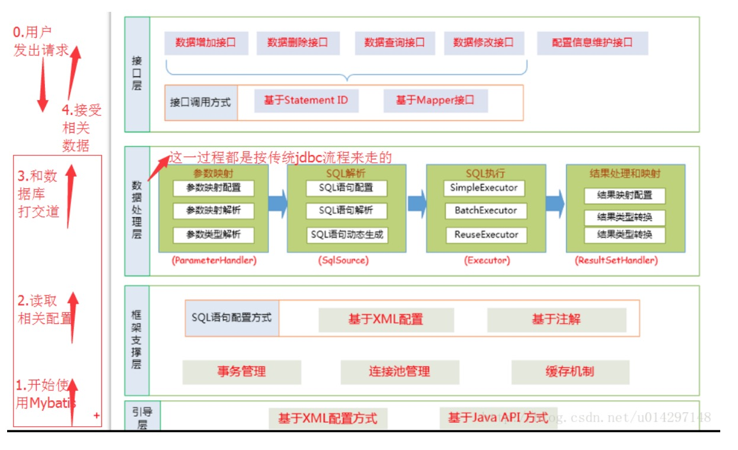

图2-2 MYBATIS的体系结构

## 2.5 本章小结

本章节主要介绍了本系统所应用到的几种主要技术，包括SSM概述，EASYUI简介，JAVA概述及数据库平台，这些技术分别体现在基于JAVAWEB的进销存管理系统的设计与实现中不同的业务层次结构中。

3 系统需求分析

开发基于JAVAWEB的计费管理系统的设计和实现是一个复杂的项目，需要初步调查，可行性分析，需求分析，详细设计和开发等多个阶段。 最重要的部分往往直接决定系统或项目的成功。在需求分析中，其首要任务是确定系统要实现怎样的设计功能。需求分析是软件规划阶段的一项重要活动，也是软件生命周期中的重要环节。 在这个阶段，我们分析是否需要实施，而不是我们实施该系统的方式。 需求分析的目的是分析和分类用户为软件开发提出的“需求”和“需求”，并阐明实施软件所需的功能和要执行的任务，完整和清晰 标准文件被创建。 此外，软件的非功能性要求（软件性能，可靠性，响应时间，可扩展性等），软件设计约束以及与其他软件相比的运行时间也是软件需求分析的目标。

## 3.1 系统需求

对企业产品库存系统的需求分析是基于对业务需求的详细调查，并且完全基于真正的理解贸易公司的要求可以更好地解决问题。 在贸易公司中，产品的购买，销售和库存包括产品的购买，销售和库存。 同时，出售有相应的客户信息，销售合同，客户支付，转让，运输，库存和其他类似的销售链接。 需求分析用于系统分析和设计，员工与最终用户进行交流，以便相关员工可以了解他们真正需要的业务。 除了用户，设计，性能指标等。

### 3.1.1 业务描述

1、用户登录：如果操作员需要进入系统执行相关操作，您必须先登录并登录并确认无论用户的登录名和密码是否与存储在数据中心的数据相匹配，用户都可以在验证通过后进入系统操作。

2、维护用户的个人信息：包括权限的设计，将用户账户分配给系统管理员，用户可以更改登录包括用户密码的相关信息不能更改用户名，姓名和其他相关信息。如果您以超级管理员身份登录，则您有权查看和更改所有系统功能。而且总经理不能改变，除了自己的用户信息登录密码外，还可以删除，添加，删除，添加，使用（比如有权限操作相关性等）个人信息的变化，变化等）

3、用户管理：该模块只能由系统管理员操作。管理员可以使用系统用户，删除系统用户，更改用户的相关属性，更改用户权限表等。

4、系统相关操作：每个用户根据自己的权限操作相关业务的模块，新建，更改，删除，审核等

5、该系统的主要业务是显示，更改，添加，删除各个供应商的信息，浏览商品，购买和购买商品，并返回相应的产品。如果您想要显示某段时间的购买统计信息，则还可以根据您的要求生成相应的图表。

6、数据查询：对于数据通过用户的审计信息，其他用户在系统中的权限检查浏览。

### 3.1.2 主要业务流程

1、供应商管理活动图

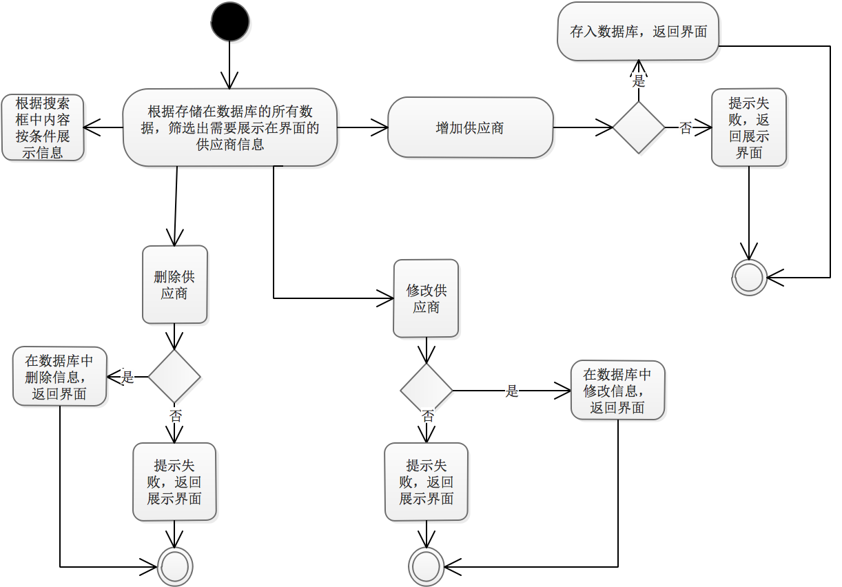

图3-1 供应商管理活动图

2、商品管理活动图

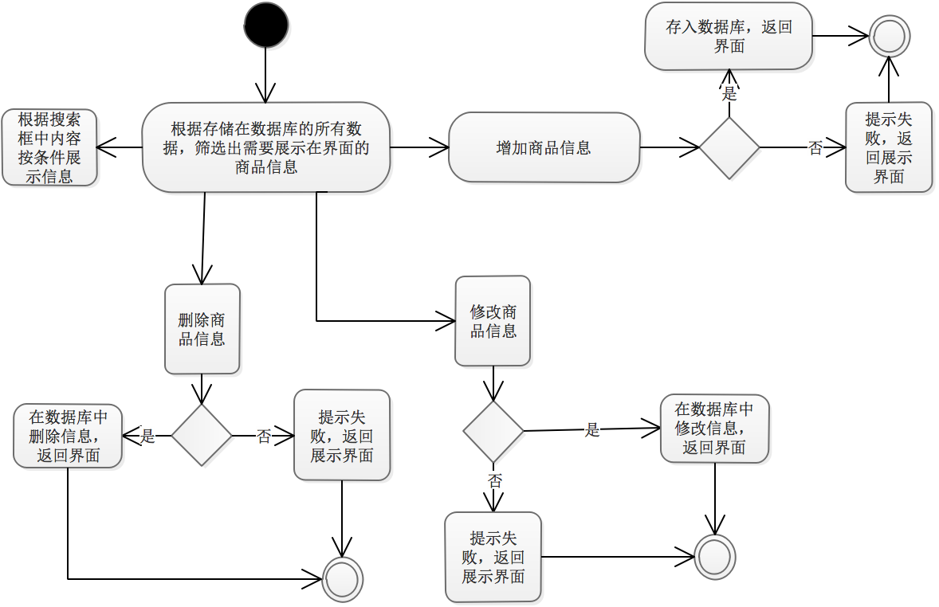

图3-2 商品信息活动图

3、商品采购活动图

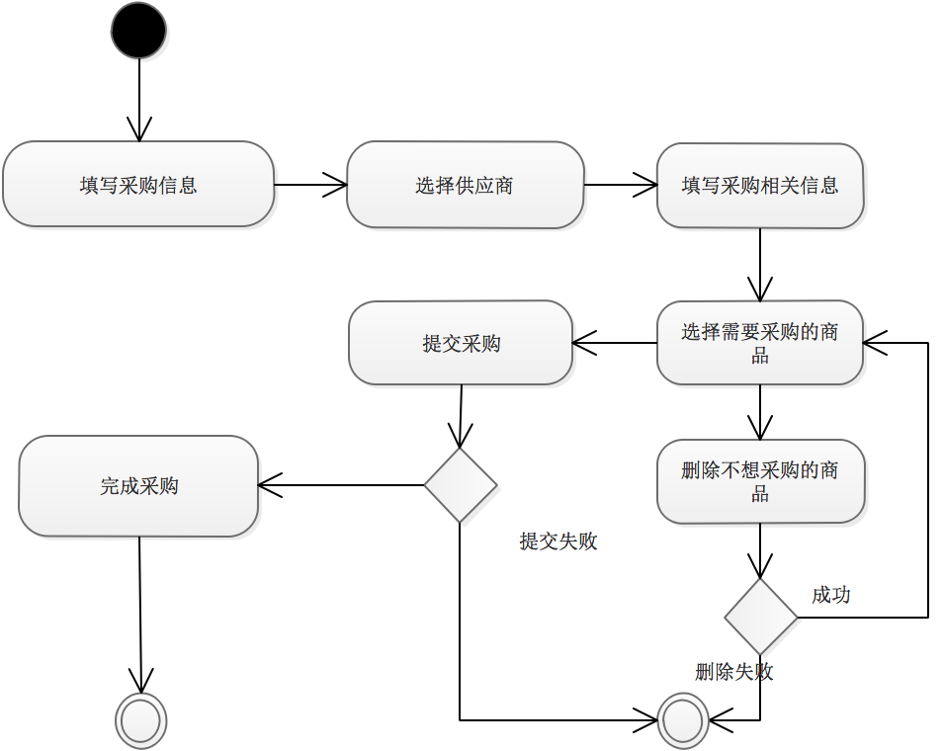

图3-3 商品采购活动图

4、商品退货活动图

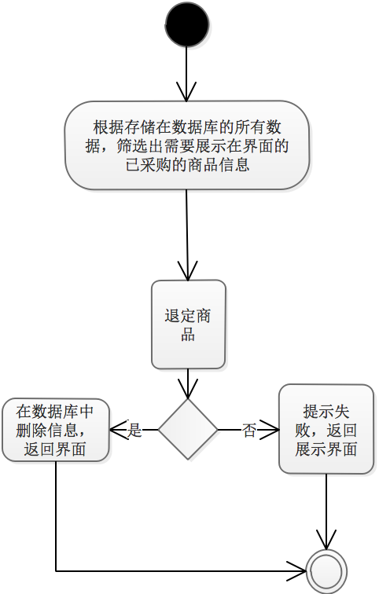

图3-4 商品退货活动图

5、用户信息活动图

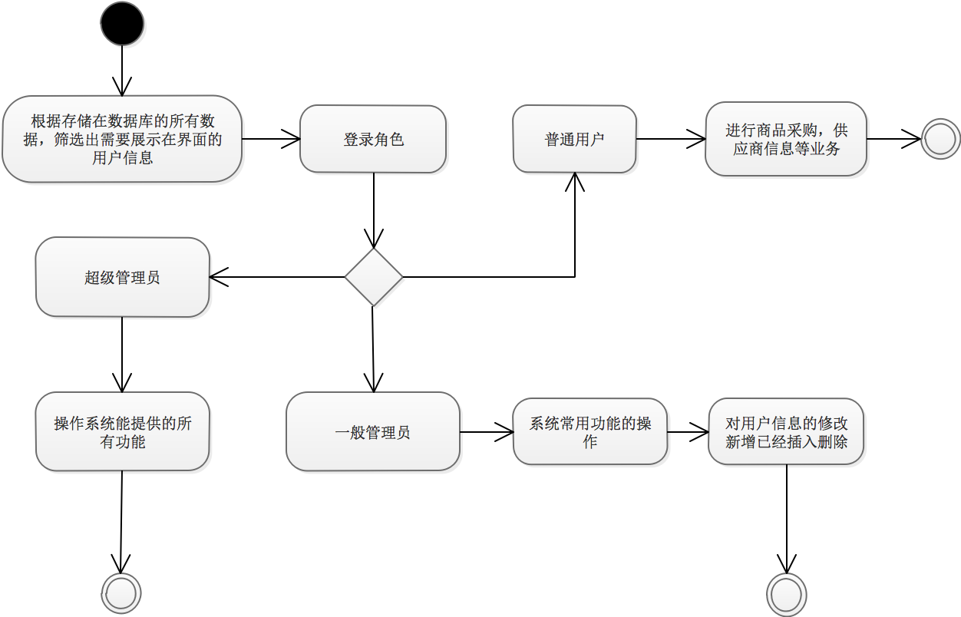

图3-5 用户信息活动图

6、库存管理活动图

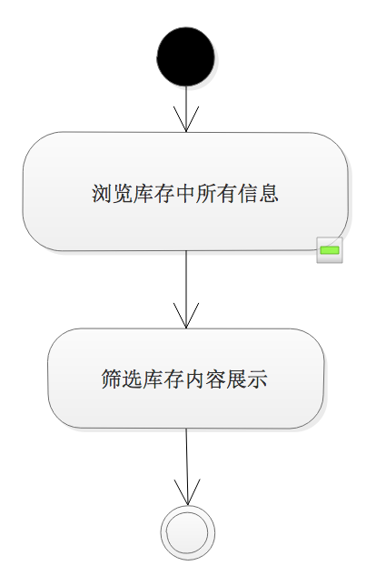

图3-6 库存管理活动图

## 3.2 系统角色分析

系统角色分析主要是对操作JAVAWEB的进销存管理系统的角色进行深入的分析。本系统的用户角色分为：超级管理员，普通管理员，普通用户。各角色主要职责如下表所示：

|  |  |
| --- | --- |
| 角色 | 职责或功能 |
| 普通用户 | 针对本系统进行一般的基本业务操作 |
| 普通管理员 | 负责对用户、用户级别的增、删、改、查等管理。 |
| 超级管理员 | 管理和维护整个系统的用户组织结构，负责对普通管理员、用户、用户级别的增、删、改、查等管理。 |

## 3.3 系统用例分析

如下图所示，从业务角度来看，系统的总体使用案例图包括供应商管理，商品信息管理，商品采购，商品退货，用户信息，库存管理。

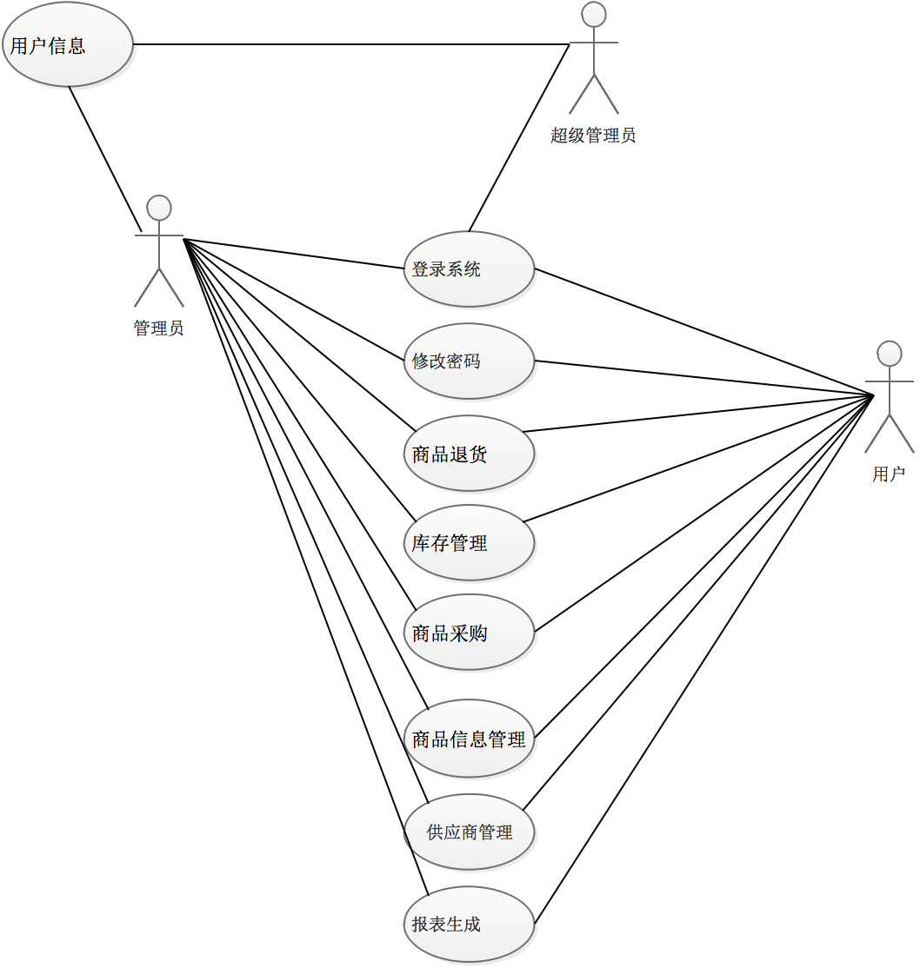

图3-7 系统总用例图

### 3.3.1 供应商管理

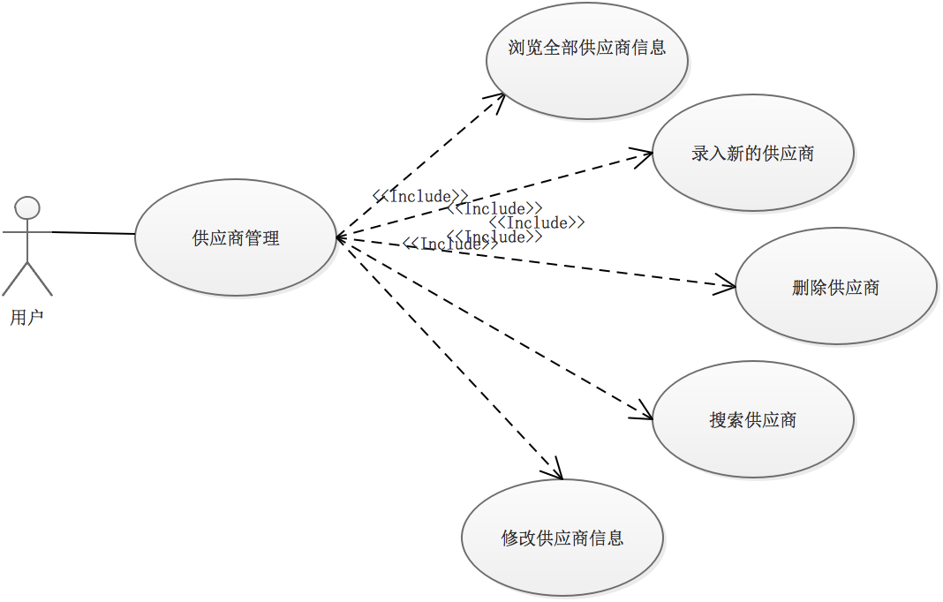

图3-8 供应商管理用例图

表3-1供应商管理用例描述

|  |  |
| --- | --- |
| **描述项** | **说明** |
| **用例名称** | 供应商管理 |
| **标识符\*** | YL01 |
| **用例描述** | 描述了用户使用本系统进行供应商管理的的整个过程 |
| **参与者表** | 用户 |
| **优先级** | 1 |
| **状态\*** | 进行中 |
| **前置条件** | 用户已登录系统 |
| **后置条件** | 系统给出操作成功提示 |
| **基本操作流** | 1.用户在系统主页上点击供应商管理界面，进入供应商列表查看界面或在搜索框中要查看的供应商关键信息进行检索，提取符合条件的供应商列表；  2.找到所需供应商后可以点击“修改”、“删除”按钮，对供应商进行相关的操作  3.根据需要，返回主界面继续管理其他供应商； |
| **可选操作流** | 1．还可以根据情况录入新的供应商信息。 |
| **被泛化用例表** | 该用例的特化用例列表 |
| **被包含用例表** | 无 |
| **被扩展用例表** | 无 |
| **修改历史记录\*** | 暂无 |
| **问题\*** | 暂无 |
| **决策\*** | 暂无 |
| **频率\*** | 暂无 |

表3-2浏览全部供应商信息用例描述

|  |  |
| --- | --- |
| **描述项** | **说明** |
| **用例名称** | 浏览全部供应商信息 |
| **标识符\*** | YL02 |
| **用例描述** | 描述了买家使用本系统进行供应商信息获取的过程 |
| **参与者表** | 用户 |
| **优先级** | 2 |
| **状态\*** | 进行中 |
| **前置条件** | 用户已登录系统 |
| **后置条件** | 系统显示所获取商品信息 |
| **基本操作流** | 1.用户在系统主页上选择供应商分类，进入供应商列表查看界面。  2.输入关键字，进入关键字相关供应商列表查看界面。 |
| **可选操作流** | 无 |
| **被泛化用例表** | 无 |
| **被包含用例表** | 供应商管理 |
| **被扩展用例表** | 无 |
| **修改历史记录\*** | 暂无 |
| **问题\*** | 暂无 |
| **决策\*** | 暂无 |
| **频率\*** | 暂无 |

表3-3录入新的供应商信息用例描述

|  |  |
| --- | --- |
| **描述项** | **说明** |
| **用例名称** | 录入新的供应商信息 |
| **标识符\*** | YL03 |
| **用例描述** | 描述了买家使用本系统进行供应商信息新增录入的过程 |
| **参与者表** | 用户 |
| **优先级** | 3 |
| **状态\*** | 进行中 |
| **前置条件** | 用户已登录系统 |
| **后置条件** | 系统显示所获取商品信息 |
| **基本操作流** | 1.用户点击“新增”按钮，填写新增的供应商信息，确认新增 |
| **可选操作流** | 无 |
| **被泛化用例表** | 无 |
| **被包含用例表** | 供应商管理 |
| **被扩展用例表** | 无 |
| **修改历史记录\*** | 暂无 |
| **问题\*** | 暂无 |
| **决策\*** | 暂无 |
| **频率\*** | 暂无 |

表3-4修改供应商信息用例描述

|  |  |
| --- | --- |
| **描述项** | **说明** |
| **用例名称** | 修改供应商信息 |
| **标识符\*** | YL04 |
| **用例描述** | 描述了买家使用本系统进行供应商信息修改的过程 |
| **参与者表** | 用户 |
| **优先级** | 4 |
| **状态\*** | 进行中 |
| **前置条件** | 用户已登录系统 |
| **后置条件** | 系统显示所获取商品信息 |
| **基本操作流** | 1. 用户选择需要修改的供应商， 2. 点击“修改”按钮，修改被选中供应商信息，确认修改 |
| **可选操作流** | 无 |
| **被泛化用例表** | 无 |
| **被包含用例表** | 供应商管理 |
| **被扩展用例表** | 无 |
| **修改历史记录\*** | 暂无 |
| **问题\*** | 暂无 |
| **决策\*** | 暂无 |
| **频率\*** | 暂无 |

表3-5删除供应商信息用例描述

|  |  |
| --- | --- |
| **描述项** | **说明** |
| **用例名称** | 修改供应商信息 |
| **标识符\*** | YL05 |
| **用例描述** | 描述了买家使用本系统进行供应商信息删除的过程 |
| **参与者表** | 用户 |
| **优先级** | 5 |
| **状态\*** | 进行中 |
| **前置条件** | 用户已登录系统 |
| **后置条件** | 系统显示所获取商品信息 |
| **基本操作流** | 1. 用户选择需要删除的供应商， 2. 可以多选 3. 点击“删除”按钮，确认删除被选中供应商信息 |
| **可选操作流** | 无 |
| **被泛化用例表** | 无 |
| **被包含用例表** | 供应商管理 |
| **被扩展用例表** | 无 |
| **修改历史记录\*** | 暂无 |
| **问题\*** | 暂无 |
| **决策\*** | 暂无 |
| **频率\*** | 暂无 |

### 3.3.2 商品信息管理

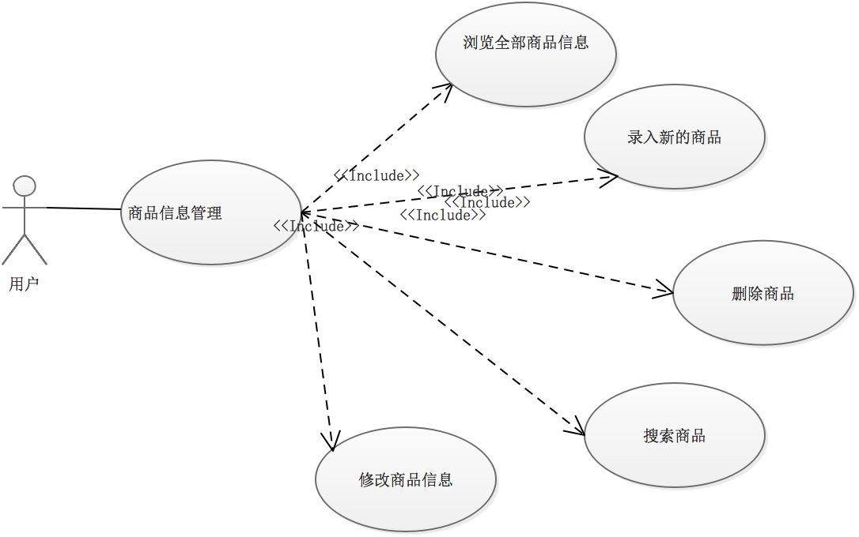

图3-9 商品信息管理用例图

表3-6商品信息用例描述

|  |  |
| --- | --- |
| **描述项** | **说明** |
| **用例名称** | **商品**管理 |
| **标识符\*** | YL01 |
| **用例描述** | 描述了用户使用本系统进行商品信息管理的的整个过程 |
| **参与者表** | 用户 |
| **优先级** | 1 |
| **状态\*** | 进行中 |
| **前置条件** | 用户已登录系统 |
| **后置条件** | 系统给出操作成功提示 |
| **基本操作流** | 1.用户在系统主页上点击商品信息管理界面，进入商品信息列表查看界面或在搜索框中要查看的商品信息关键信息进行检索，提取符合条件的商品信息列表；  2.找到所需商品信息后可以点击“修改”、“删除”按钮，对商品信息进行相关的操作  3.根据需要，返回主界面继续管理其他商品信息； |
| **可选操作流** | 1．还可以根据情况录入新的商品信息。 |
| **被泛化用例表** | 该用例的特化用例列表 |
| **被包含用例表** | 无 |
| **被扩展用例表** | 无 |
| **修改历史记录\*** | 暂无 |
| **问题\*** | 暂无 |
| **决策\*** | 暂无 |
| **频率\*** | 暂无 |

表3-7浏览全部商品信息用例描述

|  |  |
| --- | --- |
| **描述项** | **说明** |
| **用例名称** | 浏览全部商品信息 |
| **标识符\*** | YL02 |
| **用例描述** | 描述了买家使用本系统进行商品信息获取的过程 |
| **参与者表** | 用户 |
| **优先级** | 2 |
| **状态\*** | 进行中 |
| **前置条件** | 用户已登录系统 |
| **后置条件** | 系统显示所获取商品信息 |
| **基本操作流** | 1.用户在系统主页上选择商品分类，进入商品列表查看界面。  2.输入关键字，进入关键字相关商品列表查看界面。 |
| **可选操作流** | 无 |
| **被泛化用例表** | 无 |
| **被包含用例表** | 商品管理 |
| **被扩展用例表** | 无 |
| **修改历史记录\*** | 暂无 |
| **问题\*** | 暂无 |
| **决策\*** | 暂无 |
| **频率\*** | 暂无 |

表3-8录入新的商品信息用例描述

|  |  |
| --- | --- |
| **描述项** | **说明** |
| **用例名称** | 录入新的商品信息 |
| **标识符\*** | YL03 |
| **用例描述** | 描述了买家使用本系统进行商品信息新增录入的过程 |
| **参与者表** | 用户 |
| **优先级** | 3 |
| **状态\*** | 进行中 |
| **前置条件** | 用户已登录系统 |
| **后置条件** | 系统显示所获取商品信息 |
| **基本操作流** | 1.用户点击“新增”按钮，填写新增的商品信息，确认新增 |
| **可选操作流** | 无 |
| **被泛化用例表** | 无 |
| **被包含用例表** | 商品管理 |
| **被扩展用例表** | 无 |
| **修改历史记录\*** | 暂无 |
| **问题\*** | 暂无 |
| **决策\*** | 暂无 |
| **频率\*** | 暂无 |

表3-9修改商品信息用例描述

|  |  |
| --- | --- |
| **描述项** | **说明** |
| **用例名称** | 修改商品信息 |
| **标识符\*** | YL04 |
| **用例描述** | 描述了买家使用本系统进行商品信息修改的过程 |
| **参与者表** | 用户 |
| **优先级** | 4 |
| **状态\*** | 进行中 |
| **前置条件** | 用户已登录系统 |
| **后置条件** | 系统显示所获取商品信息 |
| **基本操作流** | 1. 用户选择需要修改的商品， 2. 点击“修改”按钮，修改被选中商品信息，确认修改 |
| **可选操作流** | 无 |
| **被泛化用例表** | 无 |
| **被包含用例表** | 商品管理 |
| **被扩展用例表** | 无 |
| **修改历史记录\*** | 暂无 |
| **问题\*** | 暂无 |
| **决策\*** | 暂无 |
| **频率\*** | 暂无 |

表3-10删除商品信息用例描述

|  |  |
| --- | --- |
| **描述项** | **说明** |
| **用例名称** | 修改商品信息 |
| **标识符\*** | YL05 |
| **用例描述** | 描述了买家使用本系统进行商品信息删除的过程 |
| **参与者表** | 用户 |
| **优先级** | 5 |
| **状态\*** | 进行中 |
| **前置条件** | 用户已登录系统 |
| **后置条件** | 系统显示所获取商品信息 |
| **基本操作流** | 1. 用户选择需要删除的商品， 2. 可以多选 3. 点击“删除”按钮，确认删除被选中商品信息 |
| **可选操作流** | 无 |
| **被泛化用例表** | 无 |
| **被包含用例表** | 商品管理 |
| **被扩展用例表** | 无 |
| **修改历史记录\*** | 暂无 |
| **问题\*** | 暂无 |
| **决策\*** | 暂无 |
| **频率\*** | 暂无 |

### 3.3.3 商品采购管理

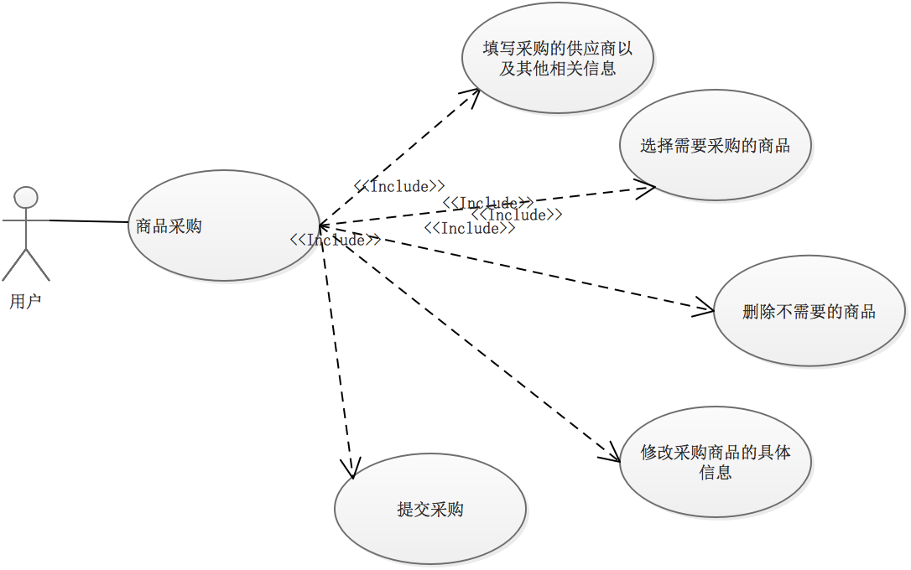

图3-10 商品采购用例图

表3-11商品采购用例描述

|  |  |
| --- | --- |
| **描述项** | **说明** |
| **用例名称** | **商品采购**管理 |
| **标识符\*** | YL01 |
| **用例描述** | 描述了用户使用本系统进行商品采购管理的的整个过程 |
| **参与者表** | 用户 |
| **优先级** | 1 |
| **状态\*** | 进行中 |
| **前置条件** | 用户已登录系统 |
| **后置条件** | 系统给出操作成功提示 |
| **基本操作流** | 1.用户在系统主页上点击商品采购管理界面，进入商品采购列表查看界面选择对应的供应商  2.填写关于采购的其他信息  3.选择需要采购的商品信息  4.提交采购 |
| **可选操作流** | 1.取消采购 |
| **被泛化用例表** | 该用例的特化用例列表 |
| **被包含用例表** | 无 |
| **被扩展用例表** | 无 |
| **修改历史记录\*** | 暂无 |
| **问题\*** | 暂无 |
| **决策\*** | 暂无 |
| **频率\*** | 暂无 |

表3-12填写供应商及其他信息用例描述

|  |  |
| --- | --- |
| **描述项** | **说明** |
| **用例名称** | 填写采购的供应商以及其他相关信息 |
| **标识符\*** | YL02 |
| **用例描述** | 描述了买家使用本系统进行供应商选择的过程 |
| **参与者表** | 用户 |
| **优先级** | 2 |
| **状态\*** | 进行中 |
| **前置条件** | 用户已登录系统 |
| **后置条件** | 系统显示所获取商品信息 |
| **基本操作流** | 1.选择相关的供应商。  2.填写其他的相关信息。 |
| **可选操作流** | 无 |
| **被泛化用例表** | 无 |
| **被包含用例表** | 商品采购管理 |
| **被扩展用例表** | 无 |
| **修改历史记录\*** | 暂无 |
| **问题\*** | 暂无 |
| **决策\*** | 暂无 |
| **频率\*** | 暂无 |

表3-13选择需要采购的商品用例描述

|  |  |
| --- | --- |
| **描述项** | **说明** |
| **用例名称** | 选择需要采购的商品 |
| **标识符\*** | YL03 |
| **用例描述** | 描述了买家使用本系统对需要采购的商品选择的过程 |
| **参与者表** | 用户 |
| **优先级** | 3 |
| **状态\*** | 进行中 |
| **前置条件** | 用户已登录系统 |
| **后置条件** | 系统显示所获取商品信息 |
| **基本操作流** | 1. 用户点击“选择商品”按钮， 2. 获取到商品信息。 3. 选择要采购的商品 4. 确认选择。 |
| **可选操作流** | 无 |
| **被泛化用例表** | 无 |
| **被包含用例表** | 商品采购管理 |
| **被扩展用例表** | 无 |
| **修改历史记录\*** | 暂无 |
| **问题\*** | 暂无 |
| **决策\*** | 暂无 |
| **频率\*** | 暂无 |

表3-14修改采购商品信息用例描述

|  |  |
| --- | --- |
| **描述项** | **说明** |
| **用例名称** | 修改采购商品信息 |
| **标识符\*** | YL04 |
| **用例描述** | 描述了买家使用本系统进行采购商品信息修改的过程 |
| **参与者表** | 用户 |
| **优先级** | 4 |
| **状态\*** | 进行中 |
| **前置条件** | 用户已登录系统 |
| **后置条件** | 系统显示所获取商品信息 |
| **基本操作流** | 1.用户选择需要修改的商品，  2.双击需要修改的框，修改被选中商品信息，确认修改 |
| **可选操作流** | 无 |
| **被泛化用例表** | 无 |
| **被包含用例表** | 商品采购管理 |
| **被扩展用例表** | 无 |
| **修改历史记录\*** | 暂无 |
| **问题\*** | 暂无 |
| **决策\*** | 暂无 |
| **频率\*** | 暂无 |

表3-15删除采购商品信息用例描述

|  |  |
| --- | --- |
| **描述项** | **说明** |
| **用例名称** | 修改商品信息 |
| **标识符\*** | YL05 |
| **用例描述** | 描述了买家使用本系统进行采购的商品信息删除的过程 |
| **参与者表** | 用户 |
| **优先级** | 5 |
| **状态\*** | 进行中 |
| **前置条件** | 用户已登录系统 |
| **后置条件** | 系统显示所获取商品信息 |
| **基本操作流** | 1. 用户选择需要删除的商品， 2. 可以多选 3. 点击“删除”按钮，确认删除被选中商品信息 |
| **可选操作流** | 无 |
| **被泛化用例表** | 无 |
| **被包含用例表** | 商品采购管理 |
| **被扩展用例表** | 无 |
| **修改历史记录\*** | 暂无 |
| **问题\*** | 暂无 |
| **决策\*** | 暂无 |
| **频率\*** | 暂无 |

### 3.3.4 商品退货用例分析

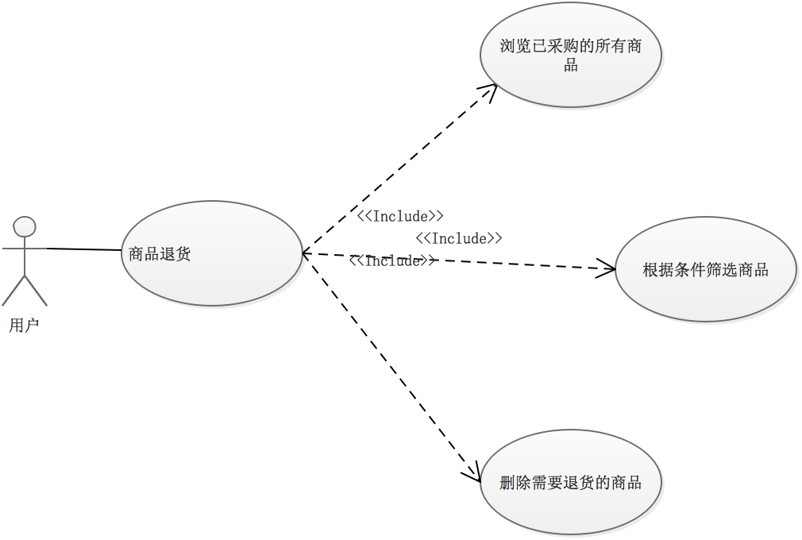

图3-11 商品退货用例图

评审项目：对该角色名下所带项目进行评审。

已评项目：查询已评项目，对项目进行重新评审。

查询项目日志：查看项目负责人项目日志情况，对项目日志进行点评等活动。

查询项目会议：查看项目负责人项目研究会议情况，对项目会议进行点评等活动。

统计项目查询：查询历年所带各类项目。

个人信息维护：修改账户基本信息，如修改姓名，，性别，联系方式，个人说明等。

### 3.3.4 院级管理员

该角色为各个学院负责项目申请过程中的统筹工作的人员。主要职责是处理该学院项目信息，管理本学院指导老师，统计学院项目情况，评审学院项目，院级管理员用例图如图3-6所示。



图3-6 院级管理员用例图

项目评审：根据指导老师递交的项目，对项目进行评审。

已评项目：查询已评项目，对项目进行重新评审。

指导老师管理：添加、删除或修改学院指导老师账号信息。

项目统计信息查询：查询学院历年项目信息，并且将历年项目信息以表格方式呈现，以供打印。

个人信息维护：修改账户基本信息，如修改姓名，，性别，联系方式，个人说明等。

### 3.3.5 校级管理员

校级管理员可对系统各个用户进行授权，如对账户进行开通与冻结操作；校级管理员负责系统的日常维护，如发布新闻通知、设置评审体系（各类项目在审核过程中都具有各自的评审指标体系）、设置申报流程时间（项目各阶段流程开关时间）、用户单位管理、专业学科管理等。此外，由校级管理员负责，根据每个院级管理员所提交上来的各阶段项目文档材料，分别对项目进行专家审核委派操作，在评审专家审核结束后，校级管理员根据专家审核结果，对各类项目进行最后确认操作，其中确认操作包括项目是否通过以及项目经费最终批准额度。校级管理员用例图如图3-7所示。



图3-7 校级管理员用例图

用户管理：添加、删除或修改平台各类用户信息。

单位管理：添加、删除或修改学院单位信息。

学科管理：添加、删除或修改学科代码树信息。

专业管理：添加、删除或修改各类专业信息。

新闻公告管理：添加、删除或修改新闻公告。

申报流程设置：初始化设置项目业务流程中各种活动的开始时间及结束时间。

评审体系管理：添加、删除或修改评审体系指标。

指定评审专家：根据学院递交项目材料，分配评审专家对项目进行评审。

修改评审安排：修改项目评审专家安排。

查询评审安排：查询各项目专家评审安排情况。

通知评审专家：发送e-mail至评审专家邮箱，通知评审专家在指定日期内参与项目评审。

处理评审结果：根据专家审核情况，处理标示项目评审状态，将被处理后的项目递交至审批操作。

审批：对各种不同阶段的项目进行审批，如申报阶段，该功能为批准经费/不通过申报等活动；中期检查则为通过中期检查/终止项目研究等活动。

修改审批结果：对已经审批过的项目，修改审批结果。

项目统计查询：查询各学院各类项目信息。

## 3.4 系统活动分析

### 3.4.1 项目申报活动分析

项目申报属于平台项目三个阶段(项目申报、中期检查、结题检查)中的一种活动。项目负责人根据学校下达通知，在指定日期内登录系统进行项目申请，随后由指导老师对项目进行第一重审核，若审核通过，则将项目材料信息递交至院级管理员，院级管理员在指定日期内对学院项目进行审核，若审核通过，则将项目材料信息递交至校级管理员，校级管理员针对项目安排评审专家审核，评审专家在指定日期内对校级管理员所安排项目进行审核，评审专家审核完后，由校级管理员处理评审专家评审结果，对项目进行审批确认。项目申报活动如图3-8所示。



图3-8 项目申报活动分析

### 3.4.2 专家评审活动分析

评审专家在指定日期内登录系统进行评审，若校级管理员已分配项目评审，评审专家可针对项目学科信息，选择对项目进行审批或拒评；在审批过程中，评审专家需对项目各项指标进行打分，填写审核意见，以及最后选择是否资助该项目和该项目的建议资助金额。 评审专家审核项目活动图如图3-9所示。



图3-9 专家评审项目活动图

### 3.4.3 新闻公告发布活动分析

新闻公告发布录属于校级管理员操作，校级管理员选中新闻发布按钮，依次对新闻标题，类型，发布人，及内容进行编辑，最后选中发布，则成功完成新闻公告发布活动。新闻公告发布活动图如图3-10所示。



图3-10 新闻公告发布活动图

### 3.4.4 项目日志管理活动分析

为保证项目质量，同时也为加强教师单位对项目研究进程的有效监督，项目负责人登录系统后，根据在研项目研究进程，可在平台进行添加项目日志的活动。在添加项目日志活动中，项目负责人需要填写项目日志主题，项目日志记录人名称，项目日志内容等；项目日志添加完成后，日志将由该项目所属指导老师登录系统选择查看项目日志，并对项目日志进行点评活动，指导老师点评过后，项目负责人再次登陆系统后，可选择查看项目日志，并查看指导老师点评内容。项目日志管理活动图如图3-11所示。



图3-11 项目日志管理活动图

## 3.5 功能分析

根据系统需要，平台涉及功能可分为如下几块：

(1)信息公告：教务处及时发布各类通知与讯息、管理制度。

(2)项目申报：教务处审核是否具有申报资格的项目和学生，指定符合条件的项目参加申报，可单个或批量审核学生申报资格。具有申报资格的学生，按要求填写申报书，提交给指导教师审核。

(3)项目审核、立项：经学院、指导教师审核后，教务处根据专家意见审核是否发布项目，进行立项。

(4)中期检查：项目中期，项目组提交项目中期检查表，主要检查项目是否按原方案进度进行，学生投入项目的时间，进度状况，存在的问题。

(5)项目结题答辩：各项目组认真填写结题申报书和撰写结题报告，并提交相关项目研究成果等材料，学校组织专家审议项目研究成果，学生进行答辩，专家审议是否结题。

(6)成果展示：学术论文、模型、专利、项目成果展板等。

(7)文档下载：提供各类过程材料与表格。

## 3.6 性能需求

性能需求指定系统必须满足的定时约束或容量约束，通常包括响应时间、可靠性、安全性等方面的需求。

1、响应时间需求

用户登录系统后，进行任何操作都应在5秒之内，不能出现长时间等待或者是无法响应的情况。同时，系统应能自动监测和提示出各种非正常情况，如文件丢失，数据库连接出错，通信中断等，以避免出现长时间等待甚至无响应[19]。

2、可靠性需求

平台中设计到很多页面数据与数据库数据的访问，平台要满足当多用户同时访问系统数据库时，既要保证服务器不会因为访问量增多而导致响应时间过长，或是导致系统崩溃。

3、安全性需求

安全性是任何成功系统的必备要素。系统需做到保护数据和基础结构不受恶意攻击或盗用，通过对用户信息的机密性、完整性和可靠性等方面提供完备的保护以预防风险，同时也保证系统安全运行。

4、开放性需求

系统应具备较好的灵活性，为将来系统功能上的扩展提供保障。

## 3.7 系统开发环境

根据大学生创新创业训练平台开发的需求，平台开发环境要求如下：

客户机：CPU：Inter® Core™2 Duo Cpu T5450 1.66GHz内存：2G以上

操作系统：Windows XP/7以上版本

开发平台：Microsoft Visual Studio 2010

WEB服务器：Microsoft Internet Information Server 7.0

数据库：SqlServer 2008

## 3.8 本章小结

本章通过对平台的系统业务，用户角色及各角色用例的分析，明确了平台各功能需求，并对主要活动进行了活动图详解。

4 系统设计

## 4.1 系统体系结构设计

系统将基于Microsoft .NET平台开发，采用C#语言开发。.NET开发平台的主要组成部分：

首先是整个开发框架的基础，即通用语言运行时以及它所提供的一组基础类库；在开发技术方面，.NET提供了全新的数据库访问技术ADO.NET，以及网络应用开发技ASP.NET；在开发语言方面，.NET提供了C#和Javascript等多种语言支持；而Visual Studio.NET则是全面支持.NET的开发工具。基于.NET开发平台、SQL2008数据库后台，B/S构架，开发环境如下：系统采用三层B/S结构进行设计开发，包含用户界面层、业务逻辑层、数据存储层。客户端通过浏览器程序完成访问业务，数据库系统完成业务的具体实现[19]，系统体系结构图如图4-1所示。



图4-1系统软件系统结构图

## 4.2 系统功能模块流程设计

### 4.2.1 系统功能设计流程

**(1) 申报**

采取“完全的自由申报”方式进行。

I 申请提交

申请者在项目申报日期内向系统提交项目申请。

II 指导老师审批

指导老师在院级单位审核日期内对项目进行审批；若不通过，可对项目申请人提供意见，项目申请人重复提交申请；若通过，项目申请信息提供给学院，有院级管理员审核。

III 院级管理员审批

院级管理员在院级单位审核内，根据学院所申报项目和校级管理员所发限制项目要求和项目申请人资格等，对该院项目进行审批；若通过，则直接将项目申请信息提交至校级管理员审批；若不通过，则取消该项目申报资格。

IV 校级管理员审查

校级管理员审查学院申报项目，（对申请人）进行资格和限项进行复查；复查通过，为每个项目分配专家对项目进行审批；若不通过，则取消该项目申请资格。

**(2) 校级单位申报评审**

系统中建立了评审专家库，为每个专家建立了初始的用户账号。

I评审安排

校级管理员根据项目所属学科，和评审专家库中专家的专长学科，对项目进行审批安排。

II评审通知（邀请）

以Email/电话/书面通知的形式通知评审专家。

III 专家评审

专家在专家评审日期内进行评审：

查询待评审的项目信息，可以“拒评”某些项目；

下载申请书；填写并提交评审意见和评审结论（评分）。

IV 评审结果处理（审批）

校级管理员通过系统查询、统计、打印专家评审结果；确定立项资助项目和资助经费。

V 公示

校级管理员在系统首页中的通知公告中发布立项资助项目和资助经费。

**(3) 中期检查**

注：主要模块流程与申报大致相同。

1. **结题报告**

注：主要模块流程与申报大致相同。

### 4.2.2 系统参数设计

**（1）系统角色设计**

系统支持5种用户：评审专家、指导老师、院级管理员、申请人、校级管理人。前3类用户的用户账号、（初始）密码由校级管理员指派，用户可以修改密码。各类用户具有不同的系统权限。

**（2）项目编号指定规则**

每一个申报项目有一个唯一的项目编号（受理编号）：

YYYY-XX-ZZZ-99999

YYYY：申报年份

XX：项目类型

ZZZ：学院代码

项目编号由系统自动给出，项目编号规则表如表4.1所示。

表4.1 项目编号规则表

|  |  |
| --- | --- |
| **项目类型** | **项目编号** |
| 创新训练项目 | 2013-11-001-99999 |
| 创业训练项目 | 2013-12-001-99999 |
| 创业时间项目 | 2013-13-001-99999 |

**（3）学院代码指定规则**

每一个学院都有唯一学院代码与其对应，规则为：001-999

如：软件学院 001

**（4）专业代码指定规则**

每一个学院有若干专业，专业代码规则：XXX-999

XXX：学院代码

如： 软件学院软件工程专业 001001

**（5）学科代码指定规则**

每个项目都所属学科属性，每个指导老师和专家都有专长学科属性。

学科代码按学科类型划分，有子类代码与父类代码。

父类代码规则：999

子类代码规则：999

## 4.3 系统功能模块设计

根据前一章节的系统用例分析和功能分析，本系统按角色可以划分为五个功能模块分区：项目负责人模块、指导老师模块、院级管理员模块、校级管理员模块、评审专家模块，在各角色模块下又有各自的子模块，且它们都有一个名为个人信息维护（修改密码，修改个人信息）的子模块。项目负责人功能模块下有：项目申请（项目申请，查看已申报项目），中期检查（上报中期检查报告，查看中期检查报告），结题检查（上报结题检查报告，查看结题检查报告），日志管理（添加研究日志，添加会议记录），项目查询；指导老师功能模块下有：项目评审（已评项目，评审项目），项目查询（统计项目查询，项目日志查询，项目会议查询）；院级管理员功能模块下有：指导老师管理，项目评审（已评项目，评审项目），统计项目查询；评审专家功能模块下有：项目评审（已评项目，评审项目）；校级管理员功能模块下有：用户单位管理（用户管理，单位管理），学科专业管理（学科管理，专业管理），新闻公告管理，统计项目查询，评审体系设置，申报流程设置，评审安排（指定评审专家，查询评审安排，修改评审安排，通知评审专家），项目审批（处理评审结果，审批，修改审批结果）。

系统功模块组成如图4-2所示。



图4-2 系统功能模块图

### 4.3.1 项目申请模块

项目负责人登录系统后，点击申请项目，项目负责人在资料填写页面填写项目申请相关书面信息，填写完毕并提交后，信息将上交至下一级审核参与者进行审核。项目申请时序图如图4-3所示。



图4-3 项目申请时序图

### 4.3.2 项目查询模块

项目负责人登录系统，点击项目查询，显示历年项目相关信息，若项目未被审核，则可在此页面修改项目文档材料。项目查询时序图如图4-4所示。



图4-4 项目查询时序图

### 4.3.3 添加项目日志模块

项目负责人登录系统，点击添加项目日志，填写项目日志相关信息，填写完毕则将项目日志信息保存至数据库。添加项目日志时序图如图4-5所示。



图4-5 添加项目日志时序图

### 4.3.4 专家评审模块

评审专家登录系统，点击评审，进入评审页面，在评审页面中可进行参考评选标准以及查看项目文档材料等操作，同时，在完成以上步骤后，对项目进行打分，填写评审意见，建议资助金额，是否愿意资助等，最后将这些信息存入数据库。专家评审时序图如图4-6所示。



图4-6 专家评审时序图

### 4.3.5 指定评审专家模块

校级管理员登录系统，根据院级管理员提交上来的项目材料，列表显示出系统中尚未分配专家审核项目，校级管理员根据学科代码，可选择手动或人工方式为项目分配评审专家，同时将分配记录存入数据库中。指定评审专家时序图如图4-7所示。



图4-7 指定评审专家时序图

### 4.3.6 新闻公告管理模块

校级管理员登录系统，选择新闻公告管理，进入新闻发布页面后填写相关信息，填写完毕后发布新闻公告，并将新闻数据存至数据库。新闻公告管理时序图如图4-8所示。



图4-8 新闻公告管理时序图

## 4.4 数据库设计

### 4.4.1 概念结构设计

根据上一章系统业务流程分析及用例分析，可以分析得出系统总E-R图。其中有大学生创新创业训练平台有：评审时间安排表、成果登记表1、成果登记表2、成果登记表3、成果登记表4、项目表、专家评审、评审结果、文档位置表、评审指标体系、经费预算表、经费支出表、项目会议表、研究日志表、项目成员表、项目成员表2、预期成果登记表、学院信息表、专业信息表、学科专业表、消息表、新闻表、编号表、用户信息等实体[20]。

系统总E-R图如图4-9所示。

图4-9 系统总E-R图

### 4.4.2 关系（表）定义

表4.2 数据库关系表

|  |  |  |  |
| --- | --- | --- | --- |
| **名称** | **编码** | **说明** | **记录估计** |
| 评审时间安排表 | InitArrangement | 评审时间安排信息 | 11 |
| 成果登记表1 | P_Achievement1 | 登记项目鉴定信息 | 10000 |
| 成果登记表2 | P_Achievement2 | 登记项目论文发表信息 | 10000 |
| 成果登记表3 | P_Achievement3 | 登记项目专利信息 | 10000 |
| 成果登记表4 | P_Achievement4 | 登记项目其他成果的信息 | 10000 |
| 项目表 | P_Project | 记录申请书中的主要信息 | 10000 |
| 文档记录表 | P_DeptDoc | 记录项目文档信息 | 3000 |
| 专家评审 | P_ExperJudge | 专家评审项目的情况 | 10000 |
| 评审结果 | P_JudgeResult | 综合了多个专家的评审 | 10000 |
| 编号表 | SysUniqueID | 记录表数据表的唯一编号 | 25 |
| 评审指标体系 | P_JudgeRule | 记录多种评审体系 | 9 |
| 经费预算表 | P_PrjBudget | 申请书中的预算 | 10000 |
| 经费支出表 | P_PrjBudget2 | 中期检查及结题中的（覆盖中期检查经费支出表）支出经费 | 10000 |
| 项目会议表 | P_PrjConference | 记录项目会议信息 | 50000 |
| 研究日志表 | P_ResearchDiary | 记录各成员的研究日志信息 | 300000 |
| 项目成员表 | P_PrjMember | 申请书中的项目组成员 | 100000 |
| 项目成员表2 | P_PrjMember2 | 中期检查及结题报告（覆盖中期检查成员表）中的项目成员 | 30000 |
| 预期成果登记表 | P_PrjResults | 记录预期成果信息 | 10000 |
| 学院信息表 | S_Academy | 代码表，校内学院代码。 | 50 |
| 专业信息表 | S_Major | 代码表，校内专业代码。 | 500 |
| 学科专业表 | S_Scope | 代码表，记录学科专业。 | 500 |
| 消息表 | S_message | 记录消息发送数据 | 100000 |
| 新闻表 | S_News | 记录新闻数据 | 200 |
| 用户信息 | S_UserInfo | 系统的各类注册用户信息 | 10000 |

### 4.4.3 数据表设计

(1) 评审时间安排表（InitArrangement）

表4.3 InitArrangement表样式

|  |  |  |  |  |
| --- | --- | --- | --- | --- |
| **列名** | **数据类型** | **可否为空** | **属性** | **说明** |
| KeyId | Nvarchar(50) | NOT NULL |  | 事件名称 |
| KeyValue | Ntext | NOT NULL |  | 事件内容 |

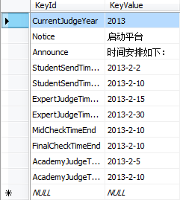

图4-10 InitArrangement表内容样式

表4.4 评审时间安排表InitArrangement

|  |  |
| --- | --- |
| **字段名** | **描述** |
| CurrentJudgeYear | 申报年份 |
| Notice | 注意事项 |
| Announce | 时间安排 |
| StudentSendTimeBegin | 申报开始日期 |
| StedentSendTimeEnd | 申报截止日期 |
| ExpertJudgeTimeBegin | 专家评审开始日期 |
| ExpertJudgeTimeEnd | 专家评审结束日期 |
| MidCheckTimeEnd | 中期检查材料提交结束日期 |
| FinalChekTimeEnd | 结题报告材料提交结束日期 |
| AcademyJudgeTimeBegin | 学院评审开始日期 |
| AcademyJudgeTimeEnd | 学院评审结束日期 |

(2) 成果登记表1（P_Achievement1）

表4.5 成果登记表1 P_Achievement1

|  |  |  |  |  |
| --- | --- | --- | --- | --- |
| **列名** | **数据类型** | **可否为空** | **属性** | **说明** |
| Num | Int | NOT NULL | PK | 序号 |
| PrjCode | Nvarchar(15) | NOT NULL | PK | 项目编号 |
| ClassType | Nvarchar(50) |  |  | 所属类别（1、新材料2、新产品3、新工艺、4、新装置5、计算机软件） |
| Name | Nvarchar(100) |  |  | 名称 |
| RegisterNumber | Nvarchar(20) |  |  | 鉴定证书号码-鉴定单位/计算机软件填写软件著作权登记号 |

(3) 成果登记表2（P_Achievement2）

表4.6成果登记表2 P_Achievement2

|  |  |  |  |  |
| --- | --- | --- | --- | --- |
| **列名** | **数据类型** | **可否为空** | **属性** | **说明** |
| Num | Int | NOT NULL | PK | 序号 |
| PrjCode | Nvarchar(15) | NOT NULL | PK | 项目编号 |
| PaperName | Nvarchar(50) |  |  | 论文名称 |
| IssueStageName | Nvarchar(50) |  |  | 期刊名（出版社) |
| Detail | Nvarchar(100) |  |  | 时间、期、卷及页数 |
| Issues | Nvarchar(50) |  |  | 刊号 |

(4) 成果登记表3（P_Achievement3）

表4.7成果登记表3 P_Achievement3

|  |  |  |  |  |
| --- | --- | --- | --- | --- |
| **列名** | **数据类型** | **可否为空** | **属性** | **说明** |
| Num | Int | NOT NULL | PK | 序号 |
| PrjCode | Nvarchar(15) | NOT NULL | PK | 项目编号 |
| PatentName | Nvarchar(100) |  |  | 申请专利名称（专利名称） |
| PatentCategory | Nvarchar(20) |  |  | 专利类别（使用新型或发明专利） |
| ApplicationDate | Date |  |  | 申请（授权）日期 |
| ApplicationNumber | Nvarchar(50) |  |  | 专利申请号（专利号） |

(5)成果登记表4（P_Achievement4)

表4.8 成果登记表4 P_Achievement4

|  |  |  |  |  |
| --- | --- | --- | --- | --- |
| **列名** | **数据类型** | **可否为空** | **属性** | **说明** |
| Num | Int | NOT NULL | PK | 序号 |
| PrjCode | Nvarchar(15) | NOT NULL | PK | 项目编号 |
| ResultsName | Nvarchar(100) |  |  | 成果名称 |
| Form | Nvarchar(20) |  |  | 成果形式 |
| Author | Date |  |  | 作者 |
| Remark | Nvarchar(50) |  |  | 备注 |

(6) 项目表（P_Project）

表4.9 项目表P_Project

|  |  |  |  |  |
| --- | --- | --- | --- | --- |
| **列名** | **数据类型** | **可否为空** | **属性** | **说明** |
| PrjID | Int | NOT NULL | Pk | 编号 |
| PrjCode | Nvarchar(15) |  |  | 项目编号 |
| PrjProposeYear | Nvarchar(4) |  |  | 申请年份 |
| PrjType | Nvarchar(20) |  |  | 项目类型 |
| UserAccount | Nvarchar(20) |  |  | 申请人账号 |
| PrjApplyDate | date |  |  | 项目申请日期 |
| PrjApproveDate | Date |  |  | 项目批准日期 |
| PrjName | Nvarchar(100) |  |  | 项目名称 |
| MajorID | Nvarchar(6) |  |  | 学科编号 |
| MajorCode | Nvarchar(6) |  |  | 所属学科代码 |
| MajorName | Nvarchar(30) |  |  | 学科名称 |
| PrjFund | numeric(10， 0) |  |  | 申请经费 |
| PrjApproveFund | Numeric（10，0） |  |  | 批准经费 |
| PrjPeriod | numeric(1，0) |  |  | 研究周期 |
| Abstract | Nvarchar(1000) |  |  | 项目摘要 |
| KeyProblem | Nvarchar(400) |  |  | 关键科技问题 |
| Innovation | Nvarchar(400) |  |  | 创新点 |
| PrjProposerName | Nvarchar(20) |  |  | 申请人名称 |
| ProposerID | Nvarchar(18) |  |  | 申请人身份证 |
| Sex | Nvarchar(2) |  |  | 性别 |
| AcademyCode | Nvarchar(10) |  |  | 学院代码 |
| AcademyName | Nvarchar(40) |  |  | 学院名称 |
| ClassCode | Nvarchar(10) |  |  | 专业代码 |
| ClassName | Nvarchar(40) |  |  | 专业名称 |
| EnterDate | Nvarchar(7) |  |  | 入学年份 |
| StuID | Nvarchar(10) |  |  | 学号 |
| Phone | Nvarchar(11) |  |  | 电话 |
| Email | Nvarchar(50) |  |  | 电子邮件 |
| TutorName | Nvarchar(40) |  |  | 导师名称 |
| TutorAccount | Nvarchar(40) |  |  | 导师账号 |
| TutorTitle | Nvarchar(10) |  |  | 导师职称 |
| TutorPhone | Nvarchar(11) |  |  | 导师电话 |
| TutorEmail | Nvarchar(40) |  |  | 导师邮件 |
| PrjState | numeric(1，0) |  |  | 项目状态 |
| PrjPhase | Numeric（1，0） |  |  | 项目阶段 |
| TutorSuggestion1 | Nvarchar(100) |  |  | 申请阶段指导老师意见 |
| AcademySuggestion1 | Nvarchar(100) |  |  | 申请阶段学院意见 |
| TutorSuggestion2 | Nvarchar(100) |  |  | 中期阶段指导老师意见 |
| AcademySuggestion2 | Nvarchar(100) |  |  | 中期阶段学院意见 |
| TutorSuggestion2 | Nvarchar(100) |  |  | 结题阶段指导老师意见 |
| AcademySuggestion2 | Nvarchar(100) |  |  | 结题阶段学院意见 |
| ApplySuggestion1 | Nvarchar(100) |  |  | 申请阶段学校意见 |
| MidCheck | Nvarchar(100) |  |  | 中期阶段学校意见 |
| Final | Nvarchar(100) |  |  | 结题阶段学校意见 |

(7) 文档记录表（P_DeptDoc）

表4.10文档记录表P_DeptDoc

|  |  |  |  |  |
| --- | --- | --- | --- | --- |
| **列名** | **数据类型** | **可否为空** | **属性** | **说明** |
| ID | Int | NOT NULL | PK | 编号 |
| Type | Int |  |  | 文档类型  （1为申请阶段文档，2为中期阶段文档，3为结题阶段文档） |
| DocName | Nvarchar(200) |  |  | 文档名称 |
| DocSize | Float |  |  | 文档大小 |
| Year | Int |  |  | 文档所属年份 |
| DocType | Nvarchar(50) |  |  | 文档类型 |
| UpTime | datetime |  |  | 上传时间 |
| DeptID | int |  |  | 项目编号 |

(8) 专家评审表（P_ExperJudge）

表4.11 专家评审表P_ExperJudge

|  |  |  |  |  |
| --- | --- | --- | --- | --- |
| **列名** | **数据类型** | **可否为空** | **属性** | **说明** |
| JudgeID | Int | NOT NULL | PK | 评审编号 |
| JudgeState | int |  |  | 评审状态（拒评或已评） |
| PrjCode | Nvarchar(100) |  |  | 项目编号 |
| UserAccount | Nvarchar(100) |  |  | 申请人账号 |
| PrjName | Nvarchar(100) |  |  | 项目名称 |
| PrjProposer | Nvarchar(100) |  |  | 申请人名称 |
| ExpertName | Nvarchar(100) |  |  | 专家名称 |
| NoticeJudgerDate | Nvarchar(100) |  |  | 通知评审专家日期 |
| JudgeDate | date |  |  | 专家评审日期 |
| Rule1 | Int |  |  | 指标分1 |
| Rule2 | int |  |  | 指标分2 |
| Rule3 | Int |  |  | 指标分3 |
| Rule4 | Int |  |  | 指标分4 |
| Rule5 | Int |  |  | 指标分5 |
| Rule6 | Int |  |  | 指标分6 |
| Rule7 | Int |  |  | 指标分7 |
| AverageMark | Int |  |  | 平均分 |
| JudgeConclusion | int |  |  | 评审结论（0 资助 1不资助） |
| SuggestFund | Numeric(10，0) |  |  | 建议资助 |
| ExpertJudgment | Numeric(10) |  |  | 评审意见 |

(9) 评审结果表（P_JudgeResult）

表4.12 评审结果表P_JudgeResult

|  |  |  |  |  |
| --- | --- | --- | --- | --- |
| **列名** | **数据类型** | **可否为空** | **属性** | **说明** |
| PrjCode | Nvarchar(15) | NOT NULL | PK | 项目编号 |
| ProPoser | Nvarchar(20) |  |  | 申请人名称 |
| PrjName | Nvarchar(50) |  |  | 项目名称 |
| AcademyName | Nvarchar(40) |  |  | 所属学院名称 |
| JudgeState | Int |  |  | 评审状态（0 同意 1 不同意） |
| InsideSuggestion | Nvarchar(50) |  |  | 评审结论 |
| Mark1 | Int |  |  | 评分1 |
| Mark2 | Int |  |  | 评分2 |
| Mark3 | Int |  |  | 评分3 |
| Mark4 | Int |  |  | 评分4 |
| Mark5 | Int |  |  | 评分5 |
| AverageMark | Int |  |  | 专家平均分 |
| SuggestFund1 | Numeric(10，0) |  |  | 资助经费1 |
| SuggestFund2 | Numeric(10，0) |  |  | 资助经费2 |
| SuggestFund3 | Numeric(10，0) |  |  | 资助经费3 |
| SuggestFund4 | Numeric(10，0) |  |  | 资助经费4 |
| SuggestFund5 | Numeric(10，0) |  |  | 资助经费5 |
| AverageSuggestFund | Numeric(10，0) |  |  | 专家平均资助经费 |
| ApproveResult | Int |  |  | 专家综合结论（0 通过 1 不通过） |
| ApproveDate | date |  |  | 批准日期 |
| ApproveFund | Numeric(10，0) |  |  | 批准经费 |
| Remark | ntext |  |  | 备注 |

(10) 编号表（SysUniqueID）

表4.13编号表（SysUniqueID）

|  |  |  |  |  |
| --- | --- | --- | --- | --- |
| **列名** | **数据类型** | **可否为空** | **属性** | **说明** |
| UniqueID | int |  |  | 编号 |
| TableName | varchar(100) |  |  | 表名 |

(11) 评审指标体系表（P_JudgeRule）

表4.14评审指标体系表（P_JudgeRule）

|  |  |  |  |  |
| --- | --- | --- | --- | --- |
| **列名** | **数据类型** | **可否为空** | **属性** | **说明** |
| JudgeSystemCode | Nvarchar(1) | NOT NULL | PK | 编号 |
| JudgeSystemName | Nvarchar(50) |  |  | 评审指标名 |
| JudgeName1 | Nvarchar(100) |  |  | 指标名1 |
| JudgeName2 | Nvarchar(100) |  |  | 指标名2 |
| JudgeName3 | Nvarchar(100) |  |  | 指标名3 |
| JudgeName4 | Nvarchar(100) |  |  | 指标名4 |
| JudgeName5 | Nvarchar(100) |  |  | 指标名5 |
| JudgeName6 | Nvarchar(100) |  |  | 指标名6 |
| JudgeName7 | Nvarchar(100) |  |  | 指标名7 |
| JudgeRemark1 | int |  |  | 指标分1 |
| JudgeRemark2 | int |  |  | 指标分2 |
| JudgeRemark3 | int |  |  | 指标分3 |
| JudgeRemark4 | int |  |  | 指标分4 |
| JudgeRemark5 | int |  |  | 指标分5 |
| JudgeRemark6 | int |  |  | 指标分6 |
| JudgeRemark7 | int |  |  | 指标分7 |
| Specification1 | Nvarchar(400) |  |  | 指标分1说明 |
| Specification2 | Nvarchar(400) |  |  | 指标分2说明 |
| Specification3 | Nvarchar(400) |  |  | 指标分3说明 |
| Specification4 | Nvarchar(400) |  |  | 指标分4说明 |
| Specification5 | Nvarchar(400) |  |  | 指标分5说明 |
| Specification6 | Nvarchar(400) |  |  | 指标分6说明 |

(12) 经费预算表（P_PrjBudget）

表4.15 经费预算表（P_PrjBudget）

|  |  |  |  |  |
| --- | --- | --- | --- | --- |
| **列名** | **数据类型** | **可否为空** | **属性** | **说明** |
| PrjCode | Nvarchar（15） | NOT NULL | PK | 项目编号 |
| KM1 | Numeric(10，0) |  |  | 实验材料（含软件购置） |
| KM2 | Numeric(10，0) |  |  | 打印复印费 |
| KM3 | Numeric(10，0) |  |  | 资料、图书费 |
| KM4 | Numeric(10，0) |  |  | 差旅费 |
| KM5 | Numeric(10，0) |  |  | 论文版面费 |
| KM6 | Numeric(10，0) |  |  | 其它 |
| Details1 | Nvarchar（300） |  |  | 科目1说明 |
| Details2 | Nvarchar（300） |  |  | 科目2说明 |
| Details3 | Nvarchar（300） |  |  | 科目3说明 |
| Details4 | Nvarchar（300） |  |  | 科目4说明 |
| Details5 | Nvarchar（300） |  |  | 科目5说明 |
| Details6 | Nvarchar（300） |  |  | 科目6说明 |

(13) 经费支出表（P_PrjBudget2）

注：样式和字段说明与(12)相同

(14) 项目会议表（P_PrjConference）

表4.16项目会议表（P_PrjConference）

|  |  |  |  |  |
| --- | --- | --- | --- | --- |
| **列名** | **数据类型** | **可否为空** | **属性** | **说明** |
| PrjCode | Nvarchar(15) | NOT NULL | PK | 项目编号 |
| time | date | NOT NULL | PK | 会议时间 |
| Place | Nvarchar(20) |  |  | 地点 |
| Name | Nvarchar(50) |  |  | 记录人名称 |
| Member | Nvarchar(100) |  |  | 会议成员 |
| Title | Nvarchar(100) |  |  | 主题 |
| [content] | Ntext |  |  | 内容 |
| TutorSuggestion | Ntext |  |  | 导师意见 |

(15) 研究日志表（P_ResearchDiary）

表4.17研究日志表（P_ResearchDiary）

|  |  |  |  |  |
| --- | --- | --- | --- | --- |
| **列名** | **数据类型** | **可否为空** | **属性** | **说明** |
| PrjCode | Nvarchar(15) | NOT NULL | PK | 项目编号 |
| time | date | NOT NULL | PK | 会议时间 |
| Title | Nvarchar(20) |  |  | 研究主题 |
| place | Nvarchar(20) |  |  | 地点 |
| name | Nvarchar(20) |  |  | 记录人 |
| [content] | ntext |  |  | 研究内容 |
| TutorSuggestion | Ntext |  |  | 指导老师意见 |

(16) 项目成员表（P_PrjMember)

表4.18项目成员表（P_PrjMember)

|  |  |  |  |  |
| --- | --- | --- | --- | --- |
| **列名** | **数据类型** | **可否为空** | **属性** | **说明** |
| PrjCode | Nvarchar(15) | NOT NULL | PK | 项目编号 |
| StuID | Nvarchar(2) | NOT NULL | PK | 学号 |
| MemberName | Nvarchar(20) |  |  | 成员名称 |
| AcademyCode | Nvarchar(10) |  |  | 所属学院代码 |
| AcademyName | Nvarchar(20) |  |  | 学院名称 |
| MajorCode | Nvarchar(10) |  |  | 专业代码 |
| MajorName | Nvarchar(20) |  |  | 专业名称 |
| telephone | Nvarchar(11) |  |  | 电话 |
| email | Nvarchar(20) |  |  | 电子邮件 |
| course1name | Nvarchar(10) |  |  | 学科1名称 |
| course1num | Nvarchar(10) |  |  | 学科1分数 |
| course2name | Nvarchar(10) |  |  | 学科2名称 |
| course2num | Nvarchar(10) |  |  | 学科2分数 |
| course3name | Nvarchar(10) |  |  | 学科3名称 |
| course3num | Nvarchar(10) |  |  | 学科3分数 |

(17) 项目成员表2（P_PrjMember2）

注：样式和字段说明与（16）相同

(18) 预期成果登记表（P_PrjResults）

表4.19预期成果登记表（P_PrjResults）

|  |  |  |  |  |
| --- | --- | --- | --- | --- |
| **列名** | **数据类型** | **可否为空** | **属性** | **说明** |
| PrjCode | Nvarchar(15) | NOT NULL | PK | 项目编号 |
| KM1 | Numeric(10，0) |  |  | 项目实验方案数量 |
| KM2 | Numeric(10，0) |  |  | 项目调查方案数量 |
| KM3 | Numeric(10，0) |  |  | 项目设计方案数量 |
| KM4 | Numeric(10，0) |  |  | 项目实验报告数量 |
| KM5 | Numeric(10，0) |  |  | 项目调查报告数量 |
| KM6 | Numeric(10，0) |  |  | 项目设计报告数量 |
| KM7 | Numeric(10，0) |  |  | 项目研究报告数量 |
| KM8 | Numeric(10，0) |  |  | 论文（公开发表）数量 |
| KM9 | Numeric(10，0) |  |  | 论著数量 |
| KM10 | Numeric(10，0) |  |  | 软件数量 |
| KM11 | Numeric(10，0) |  |  | 实物模型数量 |
| KM12 | Numeric(10，0) |  |  | 其他数量 |

(19) 学院信息表（S_Academy）

表4.20 学院信息表（S_Academy）

|  |  |  |  |  |
| --- | --- | --- | --- | --- |
| **列名** | **数据类型** | **可否为空** | **属性** | **说明** |
| AcademyCode | Nvarchar(10) | NOT NULL | PK | 学院代码 |
| AcademyName | Nvarchar(40) |  |  | 学院名称 |
| Phone | Nvarchar(20) |  |  | 学院电话 |

(20) 专业信息表（S_Major）

表4.21 专业信息表（S_Major）

|  |  |  |  |  |
| --- | --- | --- | --- | --- |
| **列名** | **数据类型** | **可否为空** | **属性** | **说明** |
| MajorCode | Nvarchar(10) |  |  | 专业代码 |
| AcademyCode | Nvarchar(10) |  |  | 所属学院代码 |
| MajorName | Nvarchar(20) |  |  | 专业名称 |

(21) 学科专业表（S_Scope）

表4.22 学科专业表（S_Scope）

|  |  |  |  |  |
| --- | --- | --- | --- | --- |
| **列名** | **数据类型** | **可否为空** | **属性** | **说明** |
| ScopeID | Int | NOT NULL | PK | 编号 |
| ScopeCode | Nchar(10) |  |  | 学科代码 |
| ScopeName | Nchar(10) |  |  | 学科名称 |
| ScopeCodeLevel | Nchar(10) |  |  | 学科层次 |
| ParentID | Nchar(10) |  |  | 父亲学科代码 |
| RootID | Nchar(10) |  |  | 根学科代码 |

(22) 消息表（S_message）

表4.23消息表（S_message）

|  |  |  |  |  |
| --- | --- | --- | --- | --- |
| **列名** | **数据类型** | **可否为空** | **属性** | **说明** |
| num | Numeric(18，0) | NOT NULL | PK | 编号 |
| sender | Nvarchar(20) |  |  | 发送者账号 |
| accepter | Nvarchar(20) |  |  | 接收者账号 |
| title | Nvarchar(50) |  |  | 标题 |
| details | netxt |  |  | 内容 |
| time | datetime |  |  | 时间 |
| new | int |  |  | 是否已读 |

(23) 新闻表（S_News）

表4.24新闻表（S_News）

|  |  |  |  |  |
| --- | --- | --- | --- | --- |
| **列名** | **数据类型** | **可否为空** | **属性** | **说明** |
| NewsId | Nvarchar(18) | NOT NULL | PK | 新闻编号 |
| title | Nvarchar(50) |  |  | 标题 |
| [content] | Ntext |  |  | 内容 |
| time | Date |  |  | 发布时间 |
| PV | Numeric(18，0) |  |  | 访问量 |
| type | Numeric(1，0) |  |  | 新闻类型 |
| author | Nvarchar(20) |  |  | 作者 |

(24) 用户信息表（S_UserInfo）

表4.25用户信息表（S_UserInfo）

|  |  |  |  |  |
| --- | --- | --- | --- | --- |
| **列名** | **数据类型** | **可否为空** | **属性** | **说明** |
| UserAccount | Nvarchar(20) | NOT NULL | PK | 用户账号 |
| UserType | Numeric(1，0) |  |  | 用户类型 |
| AcademyCode | Nvarchar(10) |  |  | 所属学院代码 |
| AcademyName | Nvarchar(40) |  |  | 学院名称 |
| MajorCode | Nvarchar(10) |  |  | 专业代码 |
| MajorName | Nvarchar(40) |  |  | 专业名称 |
| OtherDeptName | Nvarchar(40) |  |  | 其他单位 |
| MajorCode1 | Nvarchar(6) |  |  | 专长专业代码1 |
| MajorName1 | Nvarchar(30) |  |  | 专长专业名称1 |
| MajorCode2 | Nvarchar(6) |  |  | 专长专业代码2 |
| MajorName2 | Nvarchar(30) |  |  | 专长专业名称2 |
| Password | Nvarchar(50) |  |  | 密码 |
| UserName | Nvarchar(20) |  |  | 用户名称 |
| Sex | Nvarchar(2) |  |  | 性别 |
| ID | Nvarchar(18) |  |  | 身份证号 |
| Email | Nvarchar(40) |  |  | 电子邮件 |
| Phone | Nvarchar(11) |  |  | 电话 |
| EmpID | Nvarchar(11) |  |  | 职工编号 |
| TitleCode | Nvarchar(2) |  |  | 职称代码 |
| Title | Nvarchar(20) |  |  | 职称名称 |
| Degree | Nvarchar(10) |  |  | 学位 |
| CreateDate | date |  |  | 创建日期 |
| AccountFirstDate | datetime |  |  | 首次登录日期 |
| AccountLastDate | datetime |  |  | 最后一次登录日期 |
| Remark | ntext |  |  | 备注 |

## 4.5 本章小结

本章对创新创业训练平台进行了总体规划，根据前面一章的需求分析，设计出了系统结构图、网络架构图、系统功能模块流程，功能模块图，同时也定义各功能，并部分描述了主要功能，此外对数据库设计进行了详细说明，为进下一步的实现打下良好的基础。

5 系统实现

系统的实现从需求分析，确定了系统的功能设计和业务流程功能，并设计了数据库，确定了系统所需的运行环境，接下来就是创新创业训练平台的具体实现。由于系统内容较多，因此以叙述一个项目基本审核流程来描述。此外，由于部分功能后台代码过多，其后台代码将不予粘贴。

## 5.1 系统运行环境

运行环境可以说是运行一个软件所要求的各种条件，包括[软件环境](http://baike.baidu.com/view/285288.htm)和硬件环境。根据系统的功能要求和性能要求，考虑到web服务器、数据库服务所需的配置，为保障系统运行中的可靠性和效率，系统运行环境要求如下：

1、硬件环境

网络环境：Internet或局域网。

服务器：CPU：P4-3.2GHZ以上，内存：8G，硬盘：500G

客户机：CPU：Core2 Duo Cpu 2.2GHz，内存：4G

2、软件环境

·客户端：

操作系统：Windows XP/7或以上版本

浏览器：IE 7.0以上版本或兼容版本等

·服务器端：

操作系统：Windows Server 2008 R2

WEB服务器：Microsoft Internet Information Server 7.0

Web数据库：SQL Server 2008

## 5.2 用户登录模块

### 5.2.1 用户登录流程

在前面对本系统进行需求分析和功能分析的结果，确定本系统的用户共分为五种角色，即项目负责人、指导老师、评审专家、院级管理员、校级管理员。用户通过自己的账号和密码登录本系统，在进行登录前需要进行身份验证。首先选择用户对应的角色，输入用户名和密码并点击登录，后台会根据把送来的用户名和密码系统数据库内用户表中存在的信息进行匹配，如果匹配成功，系统将自动跳转到用户对应界面；若匹配不成功，将显示对应提示。用户登录流程如图5-1所示。



图5-1 创新创业训练平台身份验证流程

### 5.2.2 后台cs代码

用户登录页面位于平台主页，当用户输入正确信息，读取数据库相关数据，存入session并进入系统，否则，提示相关信息。

在单击“登录”按钮的事件中，先判断用户的合法性，验证合法才能进行登录操作。用户登录操作主要是通过使用SQL语句在数据库中进行查询来实现。代码实现如下：

protectedvoid btnLogin_Click(object sender， EventArgs e) {

string userID = user_id.Value.ToString().Trim()；

string psw = user_psw.Value.ToString().Trim()；

string Choice = ddlPerson.SelectedValue.ToString()；

if (userID == "" || psw == ""){

ClientScriptManager scriptManager=((Page)System.Web.HttpContext.Current.Handler).ClientScript；

ScriptManager.RegisterStartupScript(UpdatePanel1，GetType()， "updateScript"， "alert('账号/密码 不能为空.')"， true)；

return；}

elseif (this.mydb.GetRecordCount("select count(*) from S_UserInfo where UserAccount='" + userID + "'and Password='" + psw + "'and UserType='" + Choice + "'") > 0)

{this.Session["CurrentJudgeYear"] = str1；

this.Session["AcademyJudgeTimeBegin"] = str2；

this.Session["AcademyJudgeTimeEnd"] = str3；

this.Session["StudentSendTimeBegin"] = str4；

this.Session["StudentSendTimeEnd"] = str5；

this.Session["ExpertJudgeTimeBegin"] = str6；

this.Session["ExpertJudgeTimeEnd"] = str7；

this.Session["MidCheckTimeBegin"] = str10；

this.Session["MidCheckTimeEnd"] = str11；

int num = DateTime.Compare(DateTime.Now， Convert.ToDateTime(str7))；

if (num > 0){//如果审核时间过了当前阶段，自动将审核时间跳为下一阶段

this.Session["StudentSendTimeBegin"] = str10；

this.Session["StudentSendTimeEnd"] = str11；

this.Session["AcademyJudgeTimeBegin"] = str8；

this.Session["AcademyJudgeTimeEnd"] = str9；

this.Session["ExpertJudgeTimeBegin"] = str12；

this.Session["ExpertJudgeTimeEnd"] = str13；}

Response.Redirect("~/page/Default.aspx")；}

else{ClientScriptManagerscriptManager=((Page)System.Web.HttpContext.Current.Handler).ClientScript；

ScriptManager.RegisterStartupScript(UpdatePanel1，GetType()， "updateScript"， "alert('账号/密码/类型 有误，请重新输入!')"， true)；

return；}}

平台登录界面图如5-2所示。

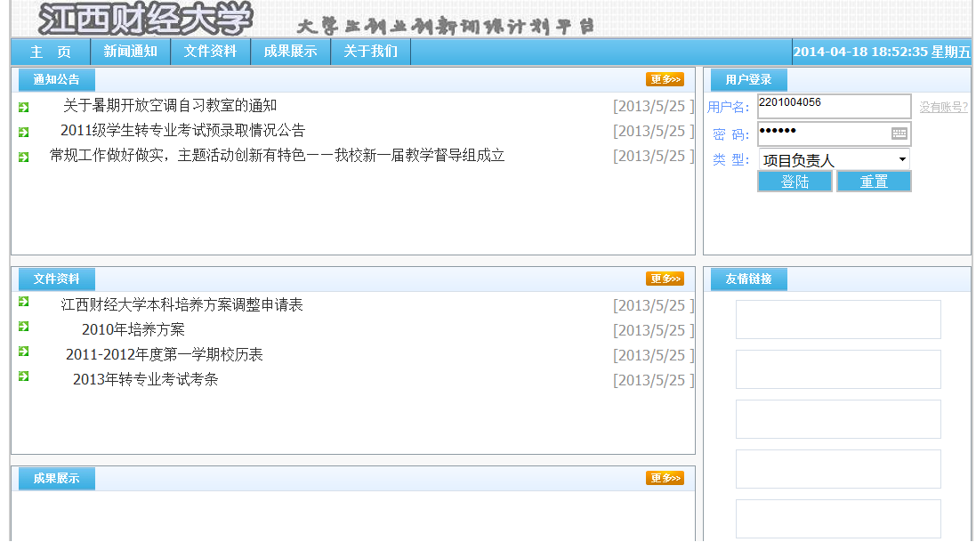

图5-2 平台登录界面图

## 5.3 学生项目申请模块

### 5.3.1 申请项目的流程

申请项目是“项目申请”里的一个功能，此功能主要实现学生项目申请，且该功能只能在规定时间内才会开通，学生项目以填写表单的形式提交。其中表单中涉及到学生“申请人基本信息”、“项目基本信息”、“项目概况”、“项目组主要成员”、“预期成果登记”、“经费预算表”、“上传申请书和附件”等内容。申报流程如图5-3所示。



图5-3 申请项目流程图

### 5.3.2 使用的关键技术

1、JQuery前台表单验证

由于本功能中涉及到大量数据的填写，在表单填写中会涉及到大量数据填写合法性的验证，因此在前台数据以jquery.validate.min.js为基础，采用jquery.extend函数，自定义前台数据表单验证提示。代码如下：

jQuery.extend(jQuery.validator.messages，{

required： "必选字段"，

remote： "请修正该字段"，

email： "请输入正确格式的电子邮件"，

url： "请输入合法的网址"，

date： "请输入合法的日期"，

dateISO： "请输入合法的日期 (ISO)."，

number： "请输入合法的数字"，

digits： "只能输入整数"，

equalTo： "请再次输入相同的值"，

accept： "请输入拥有合法后缀名的字符串"，

maxlength： jQuery.format("请输入一个长度最多是 {0} 的字符串")，

minlength： jQuery.format("请输入一个长度最少是 {0} 的字符串")，

rangelength： jQuery.format("请输入一个长度介于 {0} 和 {1} 之间的字符串")，

range： jQuery.format("请输入一个介于 {0} 和 {1} 之间的值")，

max： jQuery.format("请输入一个最大为 {0} 的值")，

min： jQuery.format("请输入一个最小为 {0} 的值")})；

1. ajax异步刷新

该功能涉及到显示及隐藏学科代码数，动态添加或删除附件文档，为防止页面全部数据被重新加载清空，因此采用异步刷新来实现对局部进行重载。

运行本功能后台代码，若成功提交申请信息，弹出对话框”提交操作成功”。界面如图5-4所示。

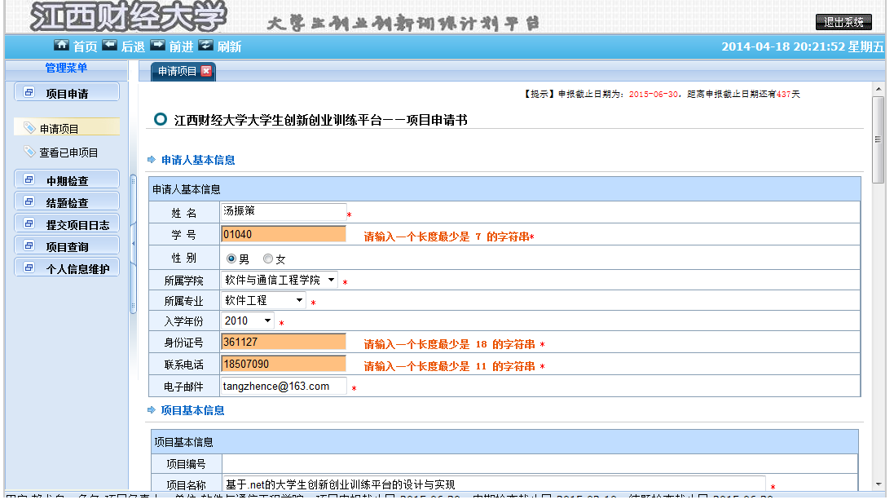

图5-4 申报项目界面图

## 5.4 指导老师评审项目模块

### 5.4.1 指导老师评审项目流程

指导老师评审项目是“项目评审”中的一个功能，在项目负责人选定指导老师并成功申报项目后，指导老师可登录自己账号对学生项目进行审核，并填写意见。审核流程如图5-5所示。



图5-5 指导老师评审项目流程图

### 5.4.2 使用的关键技术

1. 使用javascript模态窗口，实现页面传值

在指导老师点击“评审”，使用模态窗口实现评审界面弹出效果，可以获得更佳可视化的评审效果。实现代码如下：

//点击“新增”按钮后弹出模态新增窗口

function popJudgeProject(PrjID) {

//变量result是从该窗口的子窗口supplier_add.aspx接受传递的变量值，如果变量不能空，就刷新父窗口

var result = window.showModalDialog('JudgeProject.aspx?PrjID=' + PrjID + '&rdom='+Math.random()，null， "resizable：yes；scroll：yes；status：no；dialogWidth=27cmpx；dialogHeight=12cm；center=yes；help=no；")；

if (result == true) {

// 刷新当前窗口

window.location.href = "Judge_List_Undo.aspx"；

}

}

1. 使用asp：repeater控件实现绑定数据

对于数据绑定，通常使用gridview和datalist和repeater。在功能上，repeater不如前两者，但效率上，repeater在三种控件里面最佳，其原因就是它不会产生多余的代码，操作最为简单。在平台中，涉及到数据绑定的控件大部分均使用repeater。

### 5.4.3 后台cs代码

protectedvoid btnSave_Click(object sender， EventArgs e){

if (base.Request.QueryString["PrjID"] != null&&base.validateUser("2")){

JudgeOperate oper = newJudgeOperate()；

string selectedValue = this.RadioButtonListResult.SelectedValue；

string judgestate = ""；

if (selectedValue == "0") judgestate = "7"；

else judgestate = "2"；

string text = this.TextBoxSuggestion.Text；

oper.UpdateTutorJudge(base.Request.QueryString["PrjID"].ToString()， judgestate， text， this.HiddenFieldPrjPhase.Value.ToString())；

strings= "<script>window.returnValue=true；window.close()；</script>"；

base.Response.Write(s)；}

Else{

base.Response.Redirect("~/Restrict.aspx")；}}

运行以上代码，若成功评审项目，将在数据库中修改项目状态，将项目提交到下一级审核单位进行审核。项目评审界面图如图5-6，5-7所示。

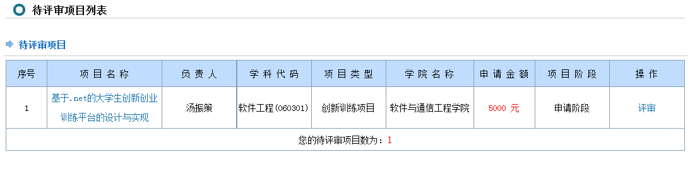

图5-6 项目评审列表界面图

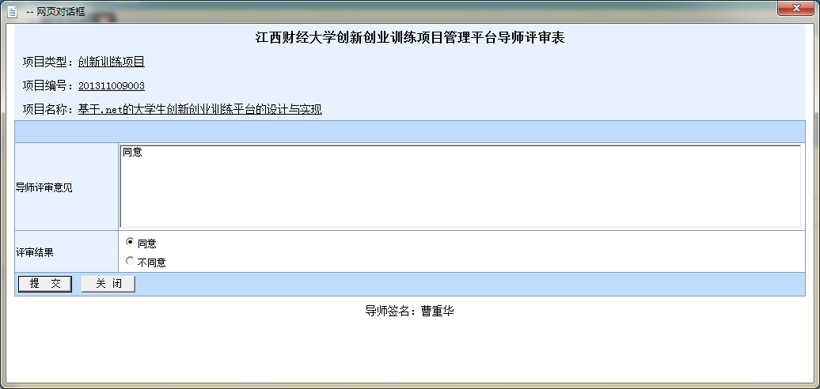

图5-7 项目评审界面图

## 5.5 院级管理员评审项目模块

### 5.4.1 院级管理员评审项目流程

院级管理员评审项目是“项目评审”中的一个功能，该功能在指定时间内操作，若学院指导老师已呈交项目，院级管理员可登录自己账号对学生项目进行二次审核，并填写意见。审核流程如图5-8所示。



图5-8 院级管理员评审项目流程图

### 5.4.2 后台cs代码

publicbool canModify；

privateDB mydb = newDB()；

protectedvoid Page_Load(object sender， EventArgs e)

{if (!base.IsPostBack)

{ if (!base.validateUser("4"))

{base.Response.Redirect("~/Restrict.aspx")；

} this.Load_Undo_Project_List()；

string str = this.Session["AcademyJudgeTimeBegin"].ToString()；

string str2 = this.Session["AcademyJudgeTimeEnd"].ToString()；

int num = DateTime.Compare(DateTime.Now， Convert.ToDateTime(str))；

int num2 = DateTime.Compare(DateTime.Now， Convert.ToDateTime(str2))；

if ((num >= 0) && (num2 <= 0))

{//判断是否在评审日期内this.canModify = true；}}}

privatevoid Load_Undo_Project_List()

{JudgeOperate oper = newJudgeOperate()；

string id = this.Session["AcademyCode"].ToString()；

DataTable judgeListUndo = oper.GetAcademyJudge(id)；

this.rptList.DataSource = this.GetNewTable(judgeListUndo).DefaultView；

this.rptList.DataBind()；

if (judgeListUndo.Rows.Count > 0)

{this.lDeptName.Text = "您的待评审项目数为："；

this.lNumber.Text = judgeListUndo.Rows.Count.ToString()；}

else{ this.lDeptName.Text = "暂时没有任何数据"；

this.lNumber.Text = ""；} }

privateDataTable GetNewTable(DataTable table)

{DataTable table1 = newDataTable()；

table1 = table.Clone()；//克隆表结构

foreach (DataColumn col in table1.Columns)

{//修改列类型if (col.ColumnName == "PrjPhase")

col.DataType = typeof(string)；}

foreach (DataRow row in table.Rows)

{DataRow newrow = table1.NewRow()；

newrow["PrjPhase"] = this.Compare(row["PrjPhase"].ToString()).ToString()；

newrow["PrjCode"] = row["PrjCode"]；

newrow["PrjName"] = row["PrjName"]；

newrow["PrjProposerName"] = row["PrjProposerName"]；

newrow["MajorName"] = row["MajorName"]；

newrow["MajorCode"] = row["MajorCode"]；

newrow["PrjType"] = row["PrjType"]；

newrow["AcademyName"] = row["AcademyName"]；

newrow["PrjFund"] = row["PrjFund"]；

newrow["PrjID"] = row["PrjID"]；

table1.Rows.Add(newrow)；}return table1；}

privatestring Compare(string PrjPhase)

{ string PrjPhase1 = ""；

switch (PrjPhase)

{case"1"：{ PrjPhase1 = "申请阶段"；

break；}

case"2"：

{PrjPhase1 = "中期阶段"；

break；}

case"3"：

{ PrjPhase1 = "结题阶段"；

break；}

default： break；}

return PrjPhase1；}}

运行以上代码，若成功评审项目，将在数据库中修改项目状态，将项目提交到下一级审核单位进行审核。项目评审界面图如图5-9，5-10所示。

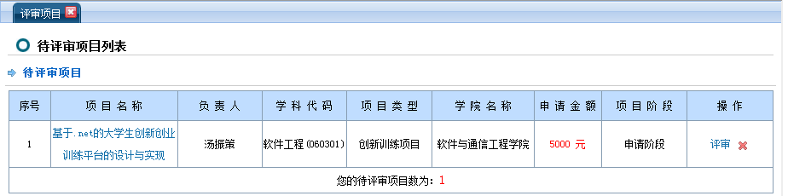

图5-9 项目评审列表界面图

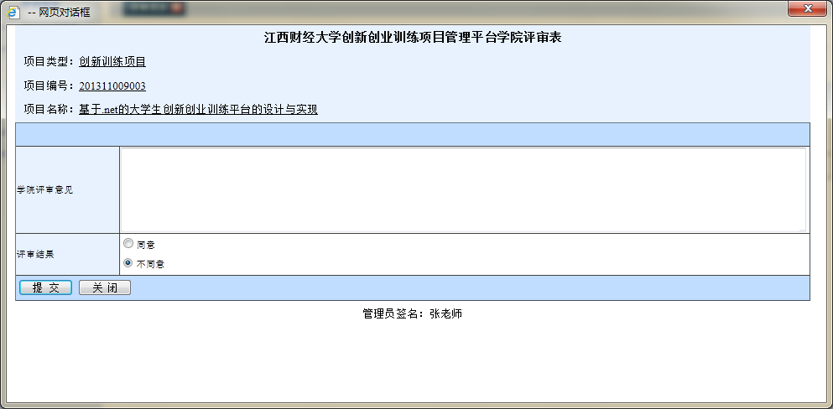

图5-10 项目评审界面图

## 5.6 校级管理院指定评审专家模块

校级管理员指定评审专家是“评审安排”中的一个功能，若学生项目通过学院管理员审批，则校级管理员可以为该项目分配评审专家，其中评审专家由校级管理从评审专家库中匹配评审，匹配方式按照项目申报时填写的项目所属专业学科代码，可系统检索出与该项目学科研究相关的专家供项目评审，其流程如图5-11所示。



图5-11 校级管理员指定评审专家流程设计

运行本功能后台代码，若成功分配评审专家，将在数据库中的专家评审表中产生记录信息，该项目提交到专家审核单位进行审核。指定评审专家界面图如图5-12，5-13所示。

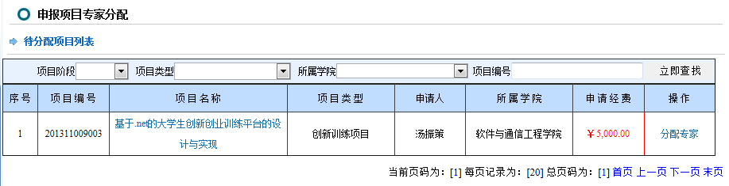

图5-12待分配项目列表界面图

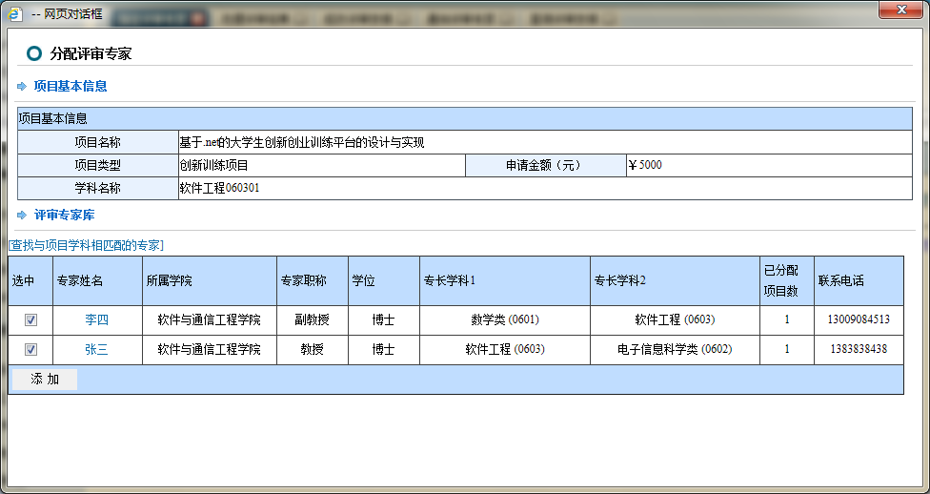

图5-13 分配评审专家界面图

## 5.7 校级管理员通知评审专家模块

### 5.7.1 校级管理员通知评审专家流程

校级管理员通知评审专家为“评审安排”中的一个功能，评审专家为校级管理员手动添加，在评审专家被添加后，校级管理员登录系统后，可根据评审专家库中信息，发送邮件至各评审专家邮箱，发送信息内容为：通知专家在指定日期内评审项目，并发送账号与密码信息。其流程图如5-14所示。



图5-14 通知评审专家流程图

### 5.7.2 使用关键技术

1、通过调用ASP.NET中的System.Net.Mail类库中所提供的发送对象、属性和方法，实现邮件发送。此类库中有三个类：[SmtpClient](http://msdn.microsoft.com/zh-cn/library/system.net.mail.smtpclient(v=vs.110).aspx)、MailMessage、MailAddress。

SmtpClient：允许应用程序使用简单邮件传输协议(SMTP)来发送电子邮件。

MailMessage：表示可以使用[SmtpClient](http://msdn.microsoft.com/zh-cn/library/system.net.mail.smtpclient(v=vs.110).aspx)类发送的电子邮件。

MailAddress：表示电子邮件发件人或收件人的地址。

程序实现代码如下：

// 建立一个邮件实体

MailAddress from = newMailAddress(email_from)；//声明发件方

MailAddress to = newMailAddress(email_to)；//声明收件方

MailMessage message = newMailMessage(from， to)；//声明电子邮件对象

message.IsBodyHtml = true；//获取或设置指示邮件正文是否为html格式

message.BodyEncoding = System.Text.Encoding.UTF8；//设置邮件正文使用的转码方式

message.Priority = MailPriority.High；//设置邮件优先级

message.Body = msg；//正文赋值

message.Subject = "江西财经大学创新创业平台评审工作安排"；//标题赋值

SmtpClient smtp = newSmtpClient()；

smtp.Host = System.Configuration.ConfigurationManager.AppSettings["MailHost"].ToString()；//加载SMTP服务器

smtp.Port = Convert.ToInt32(System.Configuration.ConfigurationManager.AppSettings["MailHostPort"].ToString())；//加载服务器端口

smtp.Credentials = new System.Net.NetworkCredential(email_from， "********")；//验证邮件账号信息

smtp.Send(message)；//发送邮件

### 5.7.3 后台cs代码

protectedvoid btnSend_Click(object sender， EventArgs e)

{

string email_from = ""；

string sql = "select Email from S_UserInfo where UserType='5'"；

string str = mailContent.InnerText；

email_from = this.mydb.GetDataString(sql)；

for (int i = 0；i < rptList_Project.Items.Count；i++)

{

string account = ((Label)this.rptList_Project.Items[i].FindControl("lbUserAccount")).Text；//专家账号

string name = ((Label)this.rptList_Project.Items[i].FindControl("lbUserName")).Text；//专家姓名

string email_to = ((Label)this.rptList_Project.Items[i].FindControl("lbEmail")).Text；//专家邮箱

int num = Convert.ToInt32(((Label)this.rptList_Project.Items[i].FindControl("lbExpertPrjCount")).Text)；//评审项目数

if (num > 0)

{

str = ReplaceText(str， name， num， account)；

SendEmail(email_from， email_to， str)；

}

str = mailContent.InnerText；

}

Response.Write("<script>alert('邮件已发出!')</script>")；

}

点击按钮事件，运行上述代码，邮件即可发送至评审专家。通知评审专家界面图如图5-15，5-16所示。

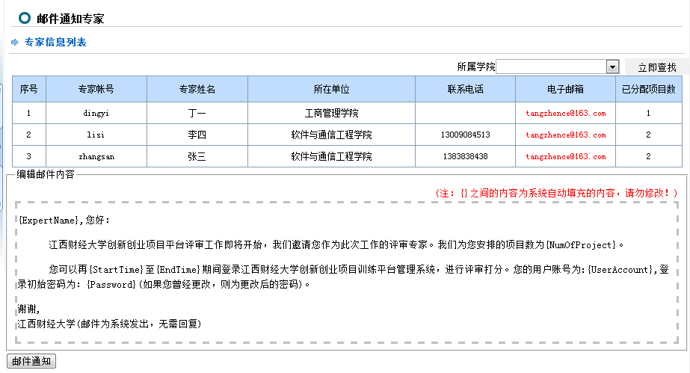

图5-15 通知评审专家界面图



图5-16 评审专家收讯邮箱界面图

## 5.8 评审专家评审项目模块

评审专家评审项目为“项目评审”中的一个功能，评审专家登录系统后，根据校级管理员分配项目进行评审，评审过程中可根据评审指标对项目进行打分，并填写评审意见及建议资助金额等。其流程图如图5-17所示。



图5-17 评审专家评审项目流程图

运行本功能后台代码，若成功评审，将在数据库改变项目状态，将项目移交至校级管理员进行最后经费审批。评审专家评审项目界面图如图5-18，5-19所示。

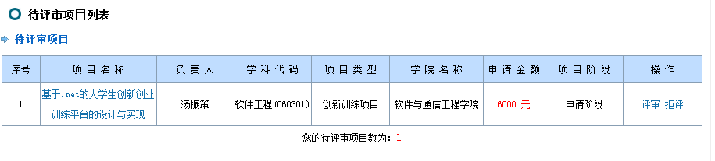

图5-18 评审项目列表界面图

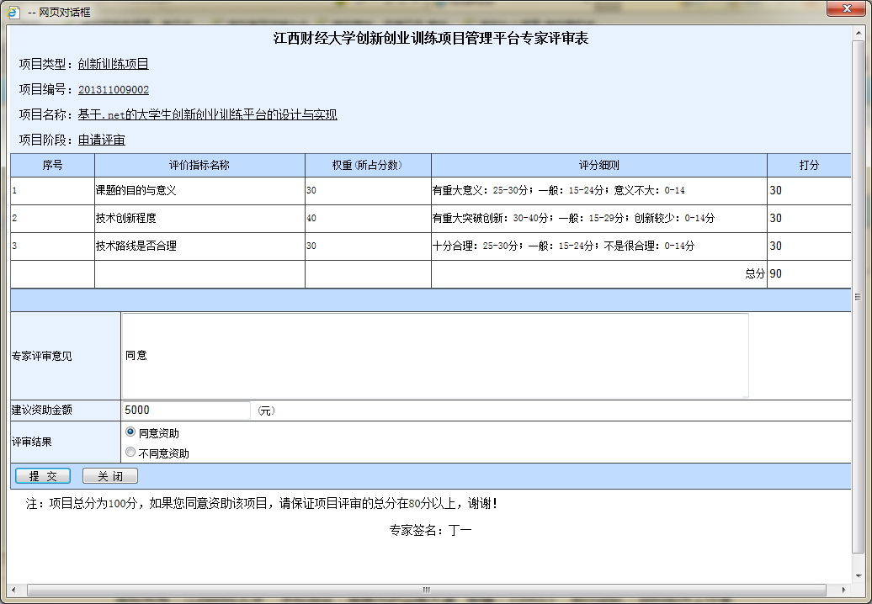

图5-19 评审专家评审项目界面图

## 5.9 校级管理员项目立审模块

### 5.9.1 校级管理员项目立审流程

校级管理员项目立审为“审批项目”中的一个功能，校级管理员根据专家评审结论，对项目进行处理，再进行最后审批，填写资助金额、意见和备注信息。其流程图如5-20所示。



图5-20 校级管理员项目立审流程图

### 5.9.2 后台cs代码

<scripttype="text/javascript">

function Approve() {

var query = { type： "Approve"， trs： ""，nTrs：""， rdom： Math.random() }；

var num = document.getElementsByName("ckb")；

var num_N = document.getElementsByName("ckbn")；

var checked_table = ""；

var nChecked_table = ""；

var j = 0；

var k = 0；

for (var i = 0；i < num.length；i++) {

if (num[i].checked) {

var checkValue = num[i].value + "<，>"；

if (document.getElementById("txtFund_" + num[i].value).value == "") {

alert("对不起！请填写项目经费！"， "系统提示")；

return；

}

checkValue += document.getElementById("txtFund_" + num[i].value).value + "<，>"；

checkValue += document.getElementById("txtSug_" + num[i].value).value + "<，>"；

checkValue += document.getElementById("txtRemark_" + num[i].value).value；；

checked_table += checkValue + "<|>"；

j++； }}

for (var i = 0；i < num_N.length；i++) {

if (num_N[i].checked) {

var nChecked_table = num[i].value + "<，>"；

nChecked_table += document.getElementById("txtSug_" + num[i].value).value + "<，>"；

nChecked_table += nChecked_table + "<|>"；

k++； } }

if (j < 1 && k < 1) {

alert("对不起！请选择项目"， "系统提示")；

return； }

query.trs = checked_table；

query.nTrs = nChecked_table；

$.post("../../AjaxData.aspx"， query， function (data) {

if (data != "") {

alert(data， "系统提示")；

} else {

alert("处理成功"， "系统提示"， function () { window.location.href = "projectApproveList.aspx"；})； }})； }

function SearchPrj(o) {

var result = window.showModalDialog('../../Principal/SearchProject.aspx?PrjCode=' + o + '&rdom=' + Math.random()， null， "resizable：yes；scroll：yes；status：no；dialogWidth=35cmpx；dialogHeight=25cm；center=yes；help=no；")； }

</script>

点击提交按钮，运行上述代码，若成功提交，则在数据库中修改项目状态，且项目进入立项在研阶段。校级管理员项目立审界面如图5-21所示。

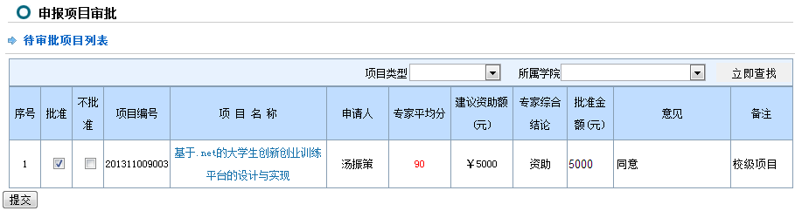

图5-21 校级管理员项目立审界面图

## 5.10 校级管理员新闻公告管理模块

### 5.10.1 校级管理员新闻公告管理流程

新闻公告管理是校级管理员特有的操作，该功能主要实现校级管理员添加新闻公告，新闻共有三种类型：通知公告、文件资料、成果展示。新闻公告管理流程图如图5-22所示。



图5-22 新闻公告管理流程图

### 5.10.2 使用的关键技术

1. 使用CKEditor网页编辑器，实现新闻内容网页编辑

在新闻内容中，有涉及到文字编辑，文档上传，图片上传等多项操作，在vs2010中自带控件达不到一体化操作的效果，因此采用外部控件以实现新闻内容。CKEditor即FCKEDITOR。其具备功能强大、配置容易、跨浏览器、支持多种编程语言、开源等特点。它非常流行，互联网上很容易找到相关技术文档，国内许多WEB项目和大型网站均采用了CKeditor。

### 5.10.3 后台cs代码

protectedvoid btnSend_Click(object sender， EventArgs e) {

if (!base.validateUser("5")){

base.Response.Redirect("~/Restrict.aspx")；

}

string PV = "0"；

string num = GenerateUniqueID()；

string type = droplist_newstype.SelectedValue.ToString()；

string author =this.txtPerson.Text.Trim()；

string title =this.txtTitle.Text.Trim()；

string content = this.content.Text；

NewsOperate oper = newNewsOperate()；

if (oper.InsertNews(num， title， content， PV， type， author)) {

string s = "<script>window.returnValue=true；window.close()；</script>"；

base.Response.Write(s)；

}

else{

base.jAlert("添加失败")；

}

}

privatestring GenerateUniqueID()

{//随机生成唯一的编号

System.Text.StringBuilder sj = new System.Text.StringBuilder()；

string str1 = DateTime.Now.ToString("yyyyMMddHHmmss")；

Random d = newRandom(Guid.NewGuid().GetHashCode())；

string str2 = d.Next(1000， 10000).ToString()；

return sj.Append(str1).Append(str2).ToString()；

}

运行以上代码，若添加成功，新闻所涉及到的各项数据将转存入数据库中。界面如图5-23，5-24所示。

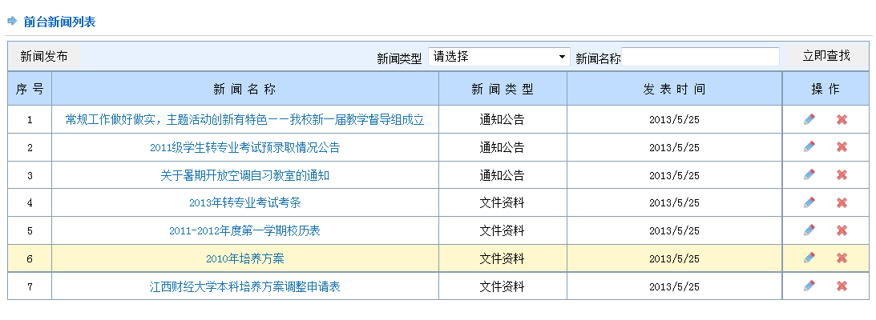

图5-23 新闻列表界面图图5-24 新闻发布界面图

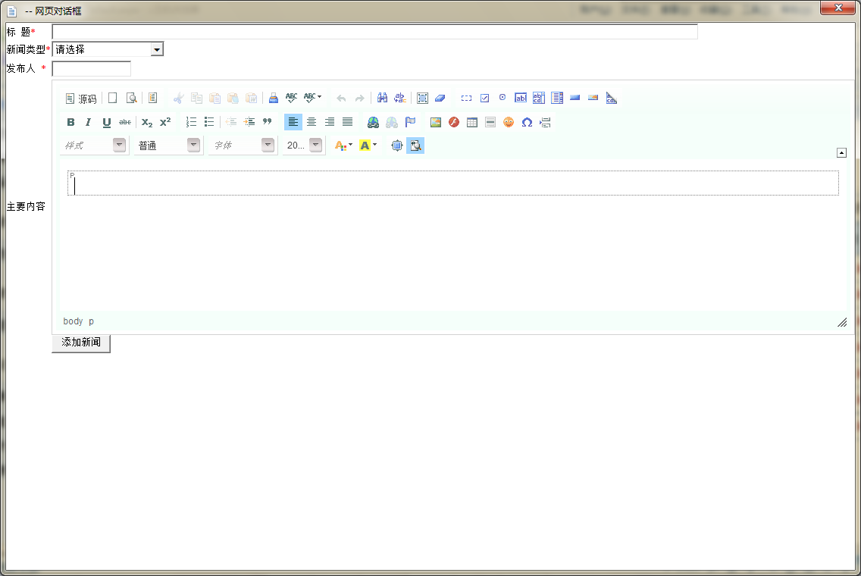

## 5.11 本章小结

本章阐述了系统实现的相关内容。确定了系统的运行环境。接着以一个项目基本审核流程阐述了系统的实现部分，其中包括功能模块流程，使用关键技术和后台代码的实现，且将各功能界面给予展示和说明。

6 总结与展望

## 6.1 总结

本文通过C#开发环境，基于ASP.NET框架，开发了大学生创新创业训练平台。详细介绍网络平台开发的研究背景、意义和及传统训练计划研究现状；本文使用面向对象的方法，进行角色分析、用例分析、并通过顺序图对创新创业训练平台进行需求分析，分别为基于Visual Studio开发平台、B/S结构讨论该业务逻辑层与表示层的具体实现。该平台按计划已完成了大部分的功能，平台主要实现了学生项目审批流程的流水化操作，学校单位可通过本平台便捷的进行项目申报、审批等工作的进行，以及可以通过本平台实现实时项目跟踪，便捷的文档检索等。以下是本设计完成的主要工作：

1、研究课题开发设计的背景和意义，分析了传统训练计划的的研究现状；阐述了课题研究的思路和构建目的。

2、研究课题在设计过程中用到的相关理论和知识。包括(1).NET的简介；(2)ASP.NET(C#)语言编程运用介绍；(3)建模语言UML的简单概述；(4)SQL和ADO.NET数据库技术。

3、对本系统做详细的需求分析。包括(1)对系统进行业务分析；(2)对系统进行了角色分析；(3)运用建模语言UML的用例图分别对各角色进行了详细的用例分析；(4)运用建模语言UML的活动图对系统的部分活动进行详细的活动分析；(5)分别对系统进行了功能需求分析、性能需求分析以及系统开发环境需求分析。

4、对本系统进行了详细的系统设计。包括(1)阐述该平台系统体系结构；(2)设计出系统主要功能模块流程；(3)设计出系统功能模块；(4)详细阐述出系统部分功能模块；(5)数据库的概念设计；(6)数据库的关系定义；(7)数据表的设计。

5、在需求分析和系统设计的基础上实现系统功能。包括(1)系统的运行环境；(2)系统登录界面的实现过程；(3)以一个项目审核流程为线索，给出系统实现的部分运行界面。

## 6.2 展望

由于时间关系以及开发人员的限制，该系统还有部分内容需要改进，为了更好地完善创新创业训练平台，使高校对学生项目管理更加高效与规范，有如下工作需要进一步地完善：

1、设计初期原本希望增加一个在线交流功能模块，由于时间关系，本功能尚未实现，其具体功能将在后续的工作中进一步地实现。

2、对于学生项目申请采用office插件提交暂未实现，将在后续工作和学习中来实现。

3、对于平台界面美观问题，由于时间关系，未对网页UI设计进行深入学习，因此平台在UI方面还是比较粗糙，将在以后工作中学习。

参考文献

[1]汤振策，杨卓玮，江嘉祺. 构建创新创业网络平台 改善创新创业训练模式[J]. 科技广场，2013，（5）：1-2.

[2]教育部 财政部关于“十二五”期间实施“高等学校本科教学质量与教学改革工程”的意见[J].三峡高教研究，2012，（02）：1-3.

[3]秦洁琼.大学生创新创业训练计划与实验室开放项目一体化探索 [J]. 福建电脑，2012，（04）：22-24.

[4]王兰.高校计算机专业学生创新创业教育模式研究[D].西南交通大学，2011.

[5]Anders Hejlsberg、SeottWhitemouth、Peter Golde.C#编积语言详解[M].电子工业出版社.2004

[6]石志国.ASP.NET程序设计实用教程.西安：电子工业出版社.2006-07

[7]刘亮亮，潘忠强.精通ASP. NET数据库绑定技术.北京：人民邮电出版社2008-6

[8]冯芳芳.ASP.NET基础教程.北京：清华大学出版社，2004-11

[9]郭靖.ASP.NET开发技术大全.北京：清华大学出版社.2009-05-01

[10]方大伟，吕双.视频学ASP.NET.北京：人民邮电出版社.2010-01

[11]廖勇，李新峰，付志涛.Visual C#学习笔记.西安：电子T.业出版社2009-06

[12]周立，何雪飞.UML建模图解教程.北京：人民邮电出版社.2009-08

[13]谢星星.UML基础与Rose建模实用教程.北京：清华大学出版社.2008-09，69电子科技大学硕士学位论文

[14]桂颖.从零开始学SQL Server.电子工业出版社.2011. 06

[15]MaxKirtzman，C# Developers Guide ASP.NET、XML、Web Services & ADO.NET[M].中国电力出版社.2003

[16]Seeppa，D.，ADO.NET2.0 Technology in power [M].清华大学岀版社.2007

[17]张海藩.軟件工程.北京：清華大學出版社.2009.01

[18]周立，何雪飞.UML建模图解教程.北京：人民邮电出版社.2009-08

[19]Davide Falessi；Muhammad Ali Babar；Giovanni Cantone；Philippe Kruchten.[Applying empiricalsoftwareengineering tosoftware architecture： challenges and lessons learned](http://epub.cnki.net/kns/detail/detail.aspx?QueryID=126&CurRec=3&DbCode=SSJD&dbname=SSJD_U&filename=SSJD00003658504).Empirical Software EngineeringSpringer期刊. 2010-03

[20]Database System Concepts Fourth Edition [M].Abraham Silberschatz， Henry E Korth北京：机械工业出版社，2003

致 谢

本系统从开发伊始至最终实现，我收获颇多。本系统的完成不仅巩固我的专业知识技能，也加深了我对软件工程中所涉及的各种思想的理解，更使得我熟悉掌握了软件开发技术。在本系统中，从最初研究阶段至系统实现，有遇到过许多困难和障碍，最终都是在老师和同学的帮助下得以完成。

首先特别感谢我的导师曹重华博士，在系统研究初期遇到许多技术问题，曹老师给了我详细的技术介绍，使得我在对平台设计初期所涉及到的技术有了清楚概念，进而完成平台搭建和展开。

其次感谢曾经帮助过我的同学和其他学长，在研发阶段，总是会碰到许多细节上的错误，如果没有他们的帮助，我将很难顺利完成本系统的实现。

最后，衷心地感谢在百忙之中评阅论文和参加答辩的各位老师们！